Pregão Eletrônico 30/2022 |  | Data de abertura: 16/11 /2022 às 14 h
Objeto
Contratação de empresa especializada para prestação de Serviços de Fornecimento e Instalação de Placas de Sinalização Visual e Tátil sob demanda para manutenção das placas existentes no edifício-sede do Conselho Nacional do Ministério Público.
Valor Total Estimado
R$ 12.721,25 (doze mil setecentos e vinte e um reais e vinte e cinco centavos).

Registro de Preços? | Vistoria | Instrumento Contratual | Forma de Adjudicação
Não | Facultativa | Contrato | Menor Preço global
Documentos de Habilitação
Ver Item 10.
Lic. Exclusiva ME/EPP? | Reserv. Cota ME/EPP? | Exige Amostra/Dem.? | Dec. nº 7.174/2010?
Sim | Não | Não | Não
Prazo para envio da proposta/documentação
Até 2h após a convocação realizado pelo (a) pregoeiro(a)
Pedidos de Esclarecimentos |  | Impugnações
Até 10/11/2022 para o endereço licitacoes@cnmp.mp.br |  | Até 10/11/2022 para o endereço licitacoes@cnmp.mp.br
Relação de itens
Ver Item 9.8 do Edital

EDITAL DE LICITAÇÃO Nº 30/2022
MODALIDADE – PREGÃO ELETRÔNICO
SEI 19.00.6160.0005828/2022-33
UASG – 590001

ENDEREÇO ELETRÔNICO: www.comprasgovernamentais.gov.br
DATA: 16/11/2022
HORÁRIO: 14 horas

Obs: Não havendo expediente ou ocorrendo qualquer fato superveniente que impeça a realização do certame na data marcada, a sessão será automaticamente transferida para o primeiro dia útil subsequente, no mesmo horário e endereço eletrônico, salvo comunicação do Pregoeiro em sentido contrário.

O CONSELHO NACIONAL DO MINISTÉRIO PÚBLICO, sediado no Setor de Administração Federal Sul – SAFS, Quadra 2, Lote 3, Ed. Adail Belmonte, CEP 70070-600, torna público, por meio do Pregoeiro Marciel Rubens da Silva e sua equipe de apoio, designados pela Portaria nº 163, de 02 de maio de 2022 do Exmo. Senhor Secretária-Geral do Conselho Nacional do Ministério Público, que no dia 16 de novembro de 2022, às 14 horas (horário de Brasília-DF), ou no mesmo horário do primeiro dia útil subsequente, na hipótese de não haver expediente nessa data, através do endereço eletrônico www.comprasgovernamentais.gov.br, que realizará licitação do tipo MENOR PREÇO GLOBAL, na modalidade de PREGÃO ELETRÔNICO, execução indireta, empreitado por preço unitário, EXCLUSIVAMENTE ÀS MICROEMPRESAS – ME e EMPRESAS DE PEQUENO PORTE – EPP, visando a contratação de empresa especializada para prestação de serviços com vistas à confecção de placas de sinalização visual e tátil sob demanda para manutenção das placas existentes no edifício-sede do Conselho Nacional do Ministério Público, conforme condições e especificações estabelecidas no Termo de Referência. A presente licitação será regida pela Lei nº 10.520 de 17/07/2002 e Lei nº 8.666 de 21/06/1993, pelo Decreto nº 10.024, de 20/09/2019, e Lei Complementar nº 123 de 14/12/2006, no que couber, com as devidas alterações, e demais normas pertinentes.

1 – CONDIÇÕES PRELIMINARES

1.1 O Pregão eletrônico será realizado em sessão pública, por meio da INTERNET, mediante condições de segurança – criptografia e autenticação – em todas as suas fases.
1.1.1 Em caso de discordância existente entre as especificações deste objeto descritas no COMPRASNET e as especificações técnicas constantes deste Edital, prevalecerão as constantes do Edital.

2 – DO OBJETO

2.1 A presente licitação tem por objeto a contratação de empresa especializada para prestação de serviços com vistas à confecção de placas de sinalização visual e tátil sob demanda para manutenção das placas existentes no edifício-sede do Conselho Nacional do Ministério Público, conforme especificações constantes do Anexo I (Termo de Referência) e as condições estabelecidas, que fazem parte integrante deste edital, para todos os fins e efeitos:
- Termo de Referência - Anexo I;
- Planilhas de Custos e Formação de Preços – Anexo II;
- Declaração de Regularidade - Anexo III;
4. Minuta de Contrato - Anexo IV.

3 – DAS CONDIÇÕES GERAIS PARA PARTICIPAÇÃO

3.1 Poderão participar desta licitação, EXCLUSIVAMENTE AS MICROEMPRESAS – ME e EMPRESAS DE PEQUENO PORTE – EPP, qualificadas como tais nos termos do art. 3º, da Lei Complementar nº 123/2006, em observância ao disposto no art. 6º, Decreto nº 8.538/2015 e que explorem ramo de atividade compatível com o objeto licitado, atendam às condições exigidas neste Edital e seus anexos e estejam devidamente credenciadas, por meio do sítio www.comprasnet.gov.br, para acesso ao sistema eletrônico.
  - Não poderá participar desta licitação:
a) consórcio de empresas, qualquer que seja sua forma de constituição;
b) empresa apenada com a suspensão temporária de participação em licitação e impedimento de contratar com o CNMP;
c) empresa apenada com o impedimento de licitar e contratar com a união;
d) empresa declarada inidônea para licitar ou contratar com a Administração Pública, nos limites determinados pelo inciso IV do art. 87 da Lei nº 8.666/93;
e) empresa em processo de falência ou sob regime de concordata, concurso de credores, dissolução ou liquidação;
f) empresa em regime de subcontratação.
3.2.1 Para fins do disposto na alínea “d” do item 3.2, entende-se por ADMINISTRAÇÃO PÚBLICA, a administração direta e indireta da União, dos Estados, do Distrito Federal e dos Municípios, abrangendo inclusive as entidades com personalidade jurídica de direito privado sob controle do poder público e das fundações por ele instituídas ou mantidas.
3.3 Todos os documentos exigidos na presente licitação devem estar em nome da empresa licitante e no prazo de validade estabelecido pelo órgão expedidor competente, quando for o caso.
3.4. O licitante será responsável pela veracidade e legitimidade das informações e dos documentos apresentados em qualquer fase do procedimento licitatório e da consequente contratação, sob as penas da lei.
3.5 Não poderão participar deste Pregão empresas que tenham em seu quadro societário cônjuge(s), companheiro(s) ou parente(s) em linha reta, colateral ou por afinidade, até o terceiro grau, inclusive, dos membros ocupantes de cargos de direção ou no exercício de funções administrativas, assim como de servidores ocupantes de cargos de direção, chefia e assessoramento vinculados direta ou indiretamente às unidades situadas na linha hierárquica da área encarregada da licitação, conforme disposto na Resolução CNMP nº 37/2009, com as alterações promovidas pela Resolução CNMP nº 172/2017.

4 – DO CREDENCIAMENTO

4.1 O Credenciamento é o nível básico do registro cadastral no SICAF, que permite a participação dos interessados na modalidade licitatória Pregão, em sua forma eletrônica.
4.2 O cadastro no SICAF deverá ser feito no Portal de Compras do Governo Federal, no sítio www.comprasgovernamentais.gov.br, por meio de certificado digital conferido pela Infraestrutura de Chaves Públicas Brasileira – ICP - Brasil.
4.3 O credenciamento junto ao provedor do sistema implica a responsabilidade do licitante ou de seu representante legal e a presunção de sua capacidade técnica para realização das transações inerentes a este Pregão.
4.4 O licitante responsabiliza-se exclusiva e formalmente pelas transações efetuadas em seu nome, assume como firmes e verdadeiras suas propostas e seus lances, inclusive os atos praticados diretamente ou por seu representante, excluída a responsabilidade do provedor do sistema ou do órgão ou entidade promotora da licitação por eventuais danos decorrentes de uso indevido das credenciais de acesso, ainda que por terceiros.
4.5 É de responsabilidade do cadastrado conferir a exatidão dos seus dados cadastrais no SICAF e mantê-los atualizados junto aos órgãos responsáveis pela informação, devendo proceder, imediatamente, à correção ou à alteração dos registros tão logo identifique incorreção ou aqueles se tornem desatualizados.
4.5.1 A não observância do disposto no subitem anterior poderá ensejar desclassificação no momento da habilitação
4.6 Tratando-se de microempresa ou empresa de pequeno porte (ME ou EPP), para que essas possam gozar dos benefícios previstos nos capítulos V, da Lei Complementar 123, de 14/12/2006, é necessário que, à época do credenciamento, manifestem cumprir plenamente os requisitos para classificação como tal, nos termos do art. 3º do referido diploma legal.
4.7. Quem prestar declaração falsa na manifestação de que trata o item anterior sujeitar-se-á à penalidade prevista no item 11 deste Edital.

5 – DO ENVIO DA PROPOSTA DE PREÇOS

5.1. Os licitantes encaminharão, exclusivamente por meio do sistema, concomitantemente com os documentos de habilitação exigidos no edital, proposta com a descrição do objeto ofertado e o preço, até a data e o horário estabelecidos para abertura da sessão pública, quando, então, encerrar-se-á automaticamente a etapa de envio dessa documentação
5.2 O envio da proposta, acompanhada dos documentos de habilitação exigidos neste Edital, ocorrerá por meio de chave de acesso e senha.
5.3. Os licitantes poderão deixar de apresentar os documentos de habilitação que constem do SICAF, assegurado aos demais licitantes o direito de acesso aos dados constantes dos sistemas.
5.4 As Microempresas e Empresas de Pequeno Porte deverão encaminhar a documentação de habilitação, ainda que haja alguma restrição de regularidade fiscal e trabalhista, nos termos do art. 43, § 1º da LC nº 123, de 2006.
5.5. Incumbirá ao licitante acompanhar as operações no sistema eletrônico durante a sessão pública do Pregão, ficando responsável pelo ônus decorrente da perda de negócios, diante da inobservância de quaisquer mensagens emitidas pelo sistema ou de sua desconexão.
5.6. Até a abertura da sessão pública, os licitantes poderão retirar ou substituir a proposta e os documentos de habilitação anteriormente inseridos no sistema.
5.7. Não será estabelecida, nessa etapa do certame, ordem de classificação entre as propostas apresentadas, o que somente ocorrerá após a realização dos procedimentos de negociação e julgamento da proposta.
5.8. Os documentos que compõem a proposta e a habilitação do licitante melhor classificado somente serão disponibilizados para avaliação do pregoeiro e para acesso público após o encerramento do envio de lances.
5.9. Concluída a etapa de lances, a empresa detentora do menor lance deverá encaminhar sua proposta contendo as especificações detalhadas do objeto, no prazo máximo de 2 (duas) horas, contada do encerramento da etapa de lances, com preços unitários e total atualizados (no máximo com duas casas decimais) em conformidade com os lances eventualmente ofertados. A comprovação dar-se-á, preferencialmente, por meio da opção “Enviar Anexo” do sistema Comprasnet, ou para o endereço eletrônico licitacoes@cnmp.mp.br.
5.9.1 Antes de findo o prazo para envio da documentação acima estabelecido, este poderá ser prorrogado, a critério do pregoeiro, por solicitação escrita e justificada do licitante, via chat no COMPRASNET.
5.9.2. Prazo de validade da proposta não poderá ser inferior a 60 (sessenta) dias, a contar da data de sua apresentação;
5.9.3. A especificação deverá ser clara e completa, ou seja, detalhamento do objeto, observadas as especificações básicas constantes do Termo de Referência – Anexo I do Edital;
5.9.4 Preço unitário e total, de acordo com os preços praticados no mercado, conforme estabelece o art. 43, inciso IV, da Lei nº 8.666/93, expresso em moeda corrente nacional (R$), considerando as quantidades constantes do Anexo I deste Edital;
5.10 Os Preços unitário e total, devem ser compatíveis com os preços praticados no mercado, conforme estabelece o art. 43, inciso IV, da Lei nº 8.666/93, em algarismo e por extenso, expresso em moeda corrente nacional (R$), considerando as quantidades constantes na planilha do Anexo I deste Edital;
5.11 A apresentação da proposta implicará na plena aceitação, por parte do proponente, das condições estabelecidas neste Edital e seus anexos.
5.12. Serão desclassificadas as propostas que não atendam às exigências do presente Edital e seus anexos, que sejam omissas ou que apresentem irregularidades insanáveis.
5.13. Serão desclassificadas as propostas e excluídos os lances que ofereçam preços excessivos ou inexequíveis, podendo o Pregoeiro realizar diligências para averiguação dos mesmos.
5.13.1 O ônus da prova da exequibilidade dos preços cotados incumbe ao autor da proposta, no prazo de cinco dias úteis contados da notificação.
5.14 O licitante classificado em primeiro lugar, deverá apresentar amostra do mobiliário cotado, conforme descrito no item 08 – AMOSTRA, do Termo de Referência – Anexo I do Edital.
5.15 Os licitantes interessados poderão acompanhar todo o processo de análise e testes a que serão submetidas as amostras, para tanto deverão entrar em contato pelo telefone (61) 3366-9131 ou pelo e-mail: coeng@cnmp.mp.br.

06 – DA RECEPÇÃO E DIVULGAÇÃO DAS PROPOSTAS

6.1 A partir da data e horário previstos no preâmbulo do Edital, terá início a sessão pública do Pregão Eletrônico nº 30/2022, com a divulgação das propostas de preços recebidas e início da etapa de lances.
6.2. Até a abertura da sessão, os licitantes poderão retirar ou substituir a proposta anteriormente apresentada.
6.3. Não se admitirá proposta que apresentar preço global simbólico, irrisório ou de valor zero, incompatível com os preços de mercado, ainda que este Edital não tenha estabelecido limites mínimos.
6.4 A desclassificação da proposta de preços será sempre fundamentada e registrada no sistema, com acompanhamento em tempo real por todos os participantes.
6.5 O licitante deverá acompanhar as operações no sistema eletrônico durante a sessão pública deste pregão, ficando responsável pelo ônus decorrente da perda de negócio diante da inobservância de qualquer mensagem emitida pelo sistema ou de desconexão.

07 – DA IMPUGNAÇÃO DO ATO CONVOCATÓRIO E ESCLARECIMENTOS

7.1 Até o dia 10/11/2022, 3 (três) dias úteis antes da data fixada para abertura da sessão pública, qualquer pessoa poderá impugnar o ato convocatório do pregão, na forma eletrônica, para o endereço licitacoes@cnmp.mp.br
7.1.1 Pregoeiro decidirá sobre a impugnação no prazo de 2 (dois) dias úteis e, sendo acolhida, será definida e publicada nova data para realização do certame.
7.2 Os pedidos de esclarecimentos referentes ao processo licitatório deverão ser enviados ao Pregoeiro, até o dia 10/11/2022, 3 (três) dias úteis anteriores a data fixada para abertura da sessão pública, preferencialmente por meio eletrônico, via internet, via correio eletrônico licitacoes@cnmp.mp.br.

08 – DA FORMULAÇÃO DE LANCES

8.1. Iniciada a etapa competitiva, os licitantes deverão encaminhar lances exclusivamente por meio de sistema eletrônico, sendo imediatamente informados do seu recebimento e do valor consignado no registro.
8.1.1 O lance deverá ser ofertado pelo valor total do item.
8.2. Os licitantes poderão oferecer lances sucessivos, observando o horário fixado para abertura da sessão e as regras estabelecidas no Edital.
8.3 O licitante somente poderá oferecer lance de valor inferior ou percentual de desconto superior ao último por ele ofertado e registrado pelo sistema.
8.4 O intervalo mínimo de diferença de valores ou percentuais entre os lances, que incidirá tanto em relação aos lances intermediários quanto em relação à proposta que cobrir a melhor oferta deverá ser de no mínimo 1,0% (um virgula por cento).
8.5 O intervalo entre os lances enviados pelo mesmo licitante não poderá ser inferior a vinte (20) segundos e o intervalo entre lances não poderá ser inferior a três (3) segundos, sob pena de serem automaticamente descartados pelo sistema os respectivos lances.
8.6 Será adotado para o envio de lances no pregão eletrônico o modo de disputa “aberto”, em que os licitantes apresentarão lances públicos e sucessivos, com prorrogações.
8.7 A etapa de lances da sessão pública terá duração de dez minutos e, após isso, será prorrogada automaticamente pelo sistema quando houver lance ofertado nos últimos dois minutos do período de duração da sessão pública.
8.8 A prorrogação automática da etapa de lances, de que trata o item anterior, será de dois minutos e ocorrerá sucessivamente sempre que houver lances enviados nesse período de prorrogação, inclusive no caso de lances intermediários.
8.9. Não havendo novos lances na forma estabelecida nos itens anteriores, a sessão pública encerrar-se-á automaticamente.
8.10. Encerrada a fase competitiva sem que haja a prorrogação automática pelo sistema, poderá o pregoeiro, assessorado pela equipe de apoio, justificadamente, admitir o reinício da sessão pública de lances, em prol da consecução do melhor preço.
8.11. Durante o transcurso da sessão pública, o licitante será informado, em tempo real, do valor do menor lance registrado que tenha sido apresentado pelos demais licitantes, vedada à identificação do detentor do lance.
8.12 Caso o licitante não apresente lances, concorrerá com o valor de sua proposta.
8.13 Encerrada a etapa de lances, e se a empresa que apresentou o menor preço, não se enquadrar como ME ou EPP, e houver propostas apresentadas por ME ou EPP, no intervalo de até 5% (cinco por cento) superior a melhor proposta, serão observados os requisitos do art. 44, § 2º e art. 45 da Lei Complementar nº 123/2006, observado o prazo máximo de 5 (cinco) minutos, após a solicitação do Pregoeiro, apresentar nova proposta inferior àquela considerada vencedora do certame, situação em que, atendidas as exigências habilitatórias, será adjudicado em seu favor o objeto deste Pregão.
8.14 Caso a ME ou EPP se valha da prerrogativa do item anterior, o Pregoeiro e sua equipe, quando da habilitação, verificarão junto ao Portal da Transparência (www.portaldatransparência.gov.br) se o somatório de ordens bancárias recebidas pela empresa, relativas ao último exercício, já seria suficiente para extrapolar o faturamento máximo permitido como condição para esse benefício, conforme art. 3º da LC 123/2006.
8.15. Havendo eventual empate entre propostas ou lances, o critério de desempate será aquele previsto no art. 3º, § 2º, da Lei nº 8.666, de 1993, assegurando-se a preferência, sucessivamente, aos serviços:
8.15.1 prestados por empresas brasileiras;
8.15.2 prestados por empresas que invistam em pesquisa e no desenvolvimento de tecnologia no País;
8.15.3 prestados por empresas que comprovem cumprimento de reserva de cargos prevista em lei para pessoa com deficiência ou para reabilitado da Previdência Social e que atendam às regras de acessibilidade previstas na legislação.
8.16. Persistindo o empate, a proposta vencedora será sorteada pelo sistema eletrônico dentre as propostas empatadas.
8.17. Após o encerramento da etapa de lances da sessão pública, o Pregoeiro deverá encaminhar, pelo sistema eletrônico, contraproposta ao licitante que tenha apresentado o lance mais vantajoso, para que seja obtida melhor proposta, bem assim decidir sobre sua aceitação, sendo a negociação acompanhada pelos demais licitantes, vedada a negociação em condições diferentes das previstas neste Edital.
8.18 O Pregoeiro poderá anunciar o licitante vencedor imediatamente após o encerramento da etapa de lances da sessão pública ou, quando for o caso, após a negociação e decisão pelo Pregoeiro, acerca da aceitação do lance de menor valor.
8.19. Encerrada a etapa de lances da sessão pública, os licitantes deverão acompanhar a etapa de ACEITAÇÃO, permanecendo on-line para a resposta de dúvidas por parte do Pregoeiro, bem como eventual negociação de valores.
8.20. No caso de desconexão com o Pregoeiro no decorrer da etapa competitiva deste Pregão, o sistema eletrônico poderá permanecer acessível aos licitantes para a recepção dos lances, retornando o Pregoeiro, quando possível, sua atuação no certame, sem prejuízo dos atos realizados.
8.21. Quando a desconexão do sistema eletrônico para o pregoeiro persistir por tempo superior a dez minutos, a sessão pública será suspensa e reiniciada somente após decorridas vinte e quatro horas da comunicação do fato pelo Pregoeiro aos participantes, no sítio www.comprasnet.gov.br.
8.22 O pregoeiro solicitará ao licitante melhor classificado que, no prazo de 02 (duas horas), envie a proposta adequada ao último lance ofertado após a negociação realizada, acompanhada, se for o caso, dos documentos complementares, quando necessários à confirmação daqueles exigidos neste Edital e já apresentados.

09 – DO JULGAMENTO DAS PROPOSTAS

9.1 Encerrada a etapa de negociação, o pregoeiro examinará a proposta classificada em primeiro lugar quanto à adequação ao objeto e à compatibilidade do preço em relação ao máximo estipulado para contratação neste Edital e em seus anexos, observado o disposto no parágrafo único do art. 7º e no § 9º do art. 26 do Decreto n.º 10.024/2019.
9.2 A análise da exequibilidade da proposta de preços, quando necessária, deverá ser realizada com o auxílio da Planilha de Custos e Formação de Preços, a ser preenchida pelo licitante em relação à sua proposta final, conforme anexo deste Edital.
9.3 A Planilha de Custos e Formação de Preços, quando solicitada, deverá ser encaminhada pelo licitante exclusivamente via sistema, no prazo de 02 (duas) horas, contado da solicitação do pregoeiro, com os respectivos valores readequados ao lance vencedor, e será analisada pelo Pregoeiro no momento da aceitação do lance vencedor.
9.4 A inexequibilidade dos valores referentes a itens isolados da Planilha de Custos e Formação de Preços não caracteriza motivo suficiente para a desclassificação da proposta, desde que não contrariem exigências legais.
9.5 No julgamento das propostas, após a etapa de lances, a classificação se dará em ordem crescente dos preços apresentados, sendo considerada vencedora a proposta que cotar o menor valor global, sendo aceito duas casas decimais, com o valor unitário exato (sem dízimas), conforme as planilhas de Formação de Preços constantes do Anexo II.
9.6 O lançamento dos valores da proposta inicial no sistema Comprasnet é de responsabilidade do LICITANTE, qualquer falha ou erro no lançamento implicará na desclassificação da proposta tendo como justificativa valores irrisórios ou erro material.
9.7 O Imposto sobre a Renda da Pessoa Jurídica (IRPJ) e a Contribuição Social sobre o Lucro Líquido (CSLL) não deverão ser incluídos na Planilha de Custos e Formação de Preço.
9.8 O limite máximo aceitável para a contratação será conforme tabela abaixo:

item | Descrição | Quant. | Valor Unitário (R$) | Valor Total (R$)
01 | Placa de porta em braile: placa de sinalização visual/tátil para portas. A placa deve ser executada em acrílico cinza opaco, com dimensões de 20x6cm, com cantos arredondados. Caracteres em relevo de 1mm na cor preta aplicados sobre a placa. | 20 | 68,75 | 1.375,00
02 | Placa de identificação de andar para porta de elevador: Placas em braile e em revelo para identificação de pavimento, com dimensão de 5x8cm, confeccionadas em PVC de 2mm com impressão direta contendo braile e alto-relevo. | 12 | 36,25 | 435,00
03 | Placa de porta: Placa em ACM com acabamento em aço escovado e acrílico cristal medindo 30x10cm. Cantos arredondados. Logomarca do CNMP em silk nas cores vermelho, branco e preto, conforme projeto em anexo. Frente em acrílico cristal 3mm de espessura. Junção da base em ACM na placa em acrílico por meio de 2 parafusos prolongadores na cor prata. | 05 | 114,75 | 573,75
04 | Placa de garagem: Placa de identificação de vagas de garagem em ACM com acabamento em aço escovado e acrílico cristal medindo 30x20cm. Cantos arredondados. Logomarca do CNMP em silk nas cores vermelho, branco e preto, conforme projeto em anexo. Frente em acrílico cristal 3mm de espessura. Junção da base em ACM na placa em acrílico por meio de 4 parafusos prolongadores na cor prata. Fixação da placa suspensa por meio de cabo de aço com parafusos com acabamento cromado tipo rosca. | 05 | 180,00 | 900,00
05 | Placa de identificação de andar: Placa de identificação de andar em ACM com acabamento em aço escovado e acrílico cristal medindo 120x60cm. Cantos arredondados. Logomarca em silk nas cores vermelho, branco e preto. Informações adesivas na cor preta e setas em vermelho. Frente em acrílico cristal 3mm de espessura. Junção da base em ACM na placa em acrílico por meio de 6 parafusos prolongadores na cor prata. | 02 | 1.175,00 | 2.350,00
06 | Placa de mesa: : Placa para mesa do Plenário em aço escovado medindo 30x6x3,5cm. Cantos superiores arredondados. Logomarca em silk nas cores vermelho, branco e preto. Textos em vinil adesivo recortado na cor preta. | 05 | 95,00 | 475,00
07 | Troca de legenda de placa de porta: | 100 | 26,50 | 2.650,00
08 | Troca de legenda de placa de garagem | 50 | 35,50 | 1.775,00
09 | Troca de legenda de placa de identificação de andar | 10 | 70,00 | 700,00
10 | Troca de legenda de placa de mesa | 50 | 29,75 | 1.487,50
VALOR GLOBAL (R$) |  |  | 12.721,25

9.9 Serão desclassificadas as propostas com valores unitários e total, acima do limite estimado, na fase de “Aceitação”.
9.10 Se a proposta ou o lance de menor valor não for aceitável, ou se o licitante não atender às exigências de Habilitação, o pregoeiro examinará a melhor proposta ou o lance subsequente, verificando a sua compatibilidade e a habilitação do participante, na ordem de classificação, e assim sucessivamente, até a apuração de uma proposta ou lance que atenda ao Edital.
9.11 Constatado o atendimento às exigências fixadas no Edital, após a habilitação e julgamento de recursos, o objeto será adjudicado ao autor da proposta ou lance de menor preço, e o licitante será declarado vencedor, sendo convocado para assinatura do Contrato ou instrumento equivalente no prazo estabelecido neste Edital.
9.12 Não poderá haver desistência dos lances ofertados, salvo por motivo justo decorrente de fato superveniente e aceito pelo Pregoeiro.
9.13 O pregoeiro, na fase de julgamento, poderá promover quaisquer diligências, julgadas necessárias à análise das propostas, devendo os licitantes atenderem às solicitações no prazo por ele estipulado, contado do recebimento da convocação.
9.14 Na hipótese de necessidade de suspensão da sessão pública para a realização de diligências, com vistas ao saneamento das propostas, a sessão pública somente poderá ser reiniciada mediante aviso prévio no sistema com, no mínimo, vinte e quatro horas de antecedência, e a ocorrência será registrada em ata.
9.15 No julgamento da habilitação e das propostas, o Pregoeiro poderá sanar erros ou falhas que não alterem a substância das propostas, dos documentos e sua validade jurídica, mediante despacho fundamentado, registrado em ata e acessível a todos, atribuindo-lhes validade e eficácia para fins de habilitação e classificação.
9.16 O Pregoeiro poderá convocar o licitante para enviar documento digital complementar, por meio de funcionalidade disponível no sistema, no prazo de 02 (duas), sob pena de não aceitação da proposta.
9.17 Verificando-se, no curso da análise, o descumprimento de requisitos estabelecidos neste Edital e seus anexos, a proposta será desclassificada.
9.18 Será recusada a proposta do licitante vencedor da fase de lances que esteja em desacordo com os requisitos estabelecidos neste instrumento convocatório, que deixe de atender às exigências nele contidas, que se oponha a quaisquer dispositivos legais vigentes, que consigne preços excessivos ou manifestamente inexequíveis, preços global ou unitário simbólicos, irrisórios ou de valor zero, e ainda, que apresente irregularidades insanáveis.
9.19 Na fase de Aceitação da Proposta, o Pregoeiro poderá solicitar ao licitante vencedor a reapresentação de sua proposta comercial, caso detecte falha sanável na mesma.
9.20 Encerrada a análise quanto à aceitação da proposta, o pregoeiro verificará a habilitação do licitante, observado o disposto neste Edital.

10 – DA HABILITAÇÃO

10.1 A habilitação dos licitantes será verificada nos seguintes sistemas/cadastros, sem prejuízo dos demais documentos exigidos neste Edital:
a) SICAF – Sistema de Cadastramento Unificado de Fornecedores;
b) CEIS – Cadastro Nacional de Empresas Inidôneas e Suspensas da CGU (Portal da Transparência do Governo Federal http://www.portaldatransparencia.gov.br/ceis/);
c) Cadastro Nacional de Condenações Cíveis por Improbidade Administrativa do CNJ – Conselho Nacional de Justiça (http://www.cnj.jus.br/improbidade_adm/consultar_requerido.php);
d) Certidão Negativa de Débitos Trabalhistas – CNDT (http://www.tst.jus.br/certidao).
10.2 É dever do licitante atualizar previamente as comprovações constantes do SICAF para que estejam vigentes na data da abertura da sessão pública, ou encaminhar, em conjunto com a apresentação da proposta, a respectiva documentação atualizada.
10.2.1 O descumprimento do subitem acima implicará a inabilitação do licitante, exceto se a consulta aos sítios eletrônicos oficiais emissores de certidões feita pelo Pregoeiro lograr êxito em encontrar a(s) certidão(ões) válida(s), conforme art. 43, §3º, do Decreto 10.024, de 2019
10.3 Ressalvado o disposto no item 5.3, os licitantes deverão encaminhar, nos termos deste Edital, a documentação relacionada nos itens a seguir, para fins de habilitação:

10.4 Habilitação jurídica:
10.4.1 No caso de sociedade empresária ou empresa individual de responsabilidade limitada - EIRELI: ato constitutivo, estatuto ou contrato social em vigor, devidamente registrado na Junta Comercial da respectiva sede, acompanhado de documento comprobatório de seus administradores;
10.4.2 inscrição no Registro Público de Empresas Mercantis onde opera, com averbação no Registro onde tem sede a matriz, no caso de ser o participante sucursal, filial ou agência;
10.4.3 No caso de sociedade simples: inscrição do ato constitutivo no Registro Civil das Pessoas Jurídicas do local de sua sede, acompanhada de prova da indicação dos seus administradores;
10.4.4 decreto de autorização, em se tratando de sociedade empresária estrangeira em funcionamento no País;

10.5 Regularidade fiscal e trabalhista:
10.5.1 prova de inscrição no Cadastro Nacional de Pessoas Jurídicas
10.5.2 prova de regularidade para com o Fundo de Garantia do Tempo de Serviço – FGTS (Certificado de Regularidade de FGTS – CRF);
10.5.3 prova de regularidade fiscal perante a Fazenda Nacional, mediante apresentação de certidão expedida conjuntamente pela Secretaria da Receita Federal do Brasil (RFB) e pela Procuradoria-Geral da Fazenda Nacional (PGFN), referente a todos os créditos tributários federais e à Dívida Ativa da União (DAU) por elas administrados, inclusive aqueles relativos à Seguridade Social, nos termos da Portaria Conjunta nº 1.751, de 02/10/2014, do Secretário da Receita Federal do Brasil e da Procuradora-Geral da Fazenda Nacional;
10.5.4 prova de regularidade com a Fazenda Estadual e Municipal do domicílio ou sede do licitante, relativa à atividade em cujo exercício contrata ou concorre;
10.5.5 certidão de regularidade trabalhista (CNDT);

10.6 Qualificação Econômico-Financeira:
10.6.1 certidão negativa de falência, recuperação judicial ou concordata, expedida pelo distribuidor da sede da pessoa jurídica;
10.6.2 balanço patrimonial e demonstrações contábeis do último exercício social, já exigíveis e apresentados na forma da lei, que comprovem a boa situação financeira da empresa, vedada a sua substituição por balancetes ou balanços provisórios, podendo ser atualizados por índices oficiais quando encerrado há mais de 3 (três) meses da data de apresentação da proposta;
10.6.2.1 no caso de empresa constituída no exercício social vigente, admite-se a apresentação de balanço patrimonial e demonstrações contábeis referentes ao período de existência da sociedade;
10.6.3 Comprovação de patrimônio líquido não inferior a 10% (dez por cento) do valor ofertado pela licitante, a qual será exigida somente no caso de a licitante apresentar resultado igual ou inferior a 1 (um) em qualquer dos índices Liquidez Geral, Liquidez Corrente e Solvência Geral, calculados e informados pelo SICAF;

10.7 Qualificação Técnica
10.7.1. Para comprovação da prestação do serviço de confecção de placas de sinalização têxtil e tátil, conforme constante no termo de referência, será exigido da licitante vencedora apresentação de atestado/declaração de capacidade técnica, em seu nome, expedido por pessoa jurídica de direito público ou privado de acordo com as especificações contidas no item 23 – Critérios de Qualificação técnica exigidas para a Contratada no Termo de Referência.
10.7.2 Por iniciativa própria, o CNMP poderá promover diligências que comprovem a parceria oficial declarada pela licitante.

10.8 Documentação complementar:
10.8.1 Declaração de regularidade (anexo III do edital);

10.9 A verificação em sítios oficiais de órgão e entidades emissores de certidões constitui meio legal de prova.
10.10 Havendo a necessidade de envio de documentos de habilitação complementares, necessários à confirmação daqueles exigidos neste Edital e já apresentados, o licitante será convocado a encaminhá-los, em formato digital, via sistema, no prazo de 02 (duas) horas, sob pena de inabilitação.
10.11 Comprovada a impossibilidade de envio por meio da referida ferramenta, a critério do Pregoeiro, poderá ser utilizada outra forma de envio.
10.12 Se a documentação de habilitação não estiver completa e correta, ou contrariar qualquer dispositivo deste Edital e seus anexos, poderá o Pregoeiro considerar o proponente INABILITADO.
10.13 Os documentos deverão ter validade expressa ou estabelecida em Lei, admitidos como válidos, no caso de omissão, os emitidos a menos de noventa dias.
10.14 Não serão aceitos protocolos de entrega ou solicitação de documentos em substituição aos documentos requeridos no presente Edital e seus anexos.
10.14.1 Os documentos deverão ser apresentados com validade em dia na data de apresentação da proposta. Os documentos apresentados com validade expirada, se não for falta sanável, acarretarão a INABILITAÇÃO do proponente.
10.15 Para as Microempresas e Empresas de Pequeno Porte, a comprovação da regularidade fiscal observará a disciplina estabelecida nos artigos 42 e 43 da Lei Complementar nº 123, de 14/12/2006, regulamentados pelo art. 4º do Decreto nº 8.538/2015.
10.16 Havendo alguma restrição na comprovação da regularidade fiscal, tratando-se de ME ou EPP, será assegurado o prazo de 5 (cinco) dias úteis, cujo termo inicial corresponderá ao momento em que o proponente for declarado vencedor do certame, prorrogáveis por igual período, a critério da Administração, para regularização da documentação, pagamento ou parcelamento do débito, e emissão de eventuais certidões negativas ou positivas com efeito de certidão negativa.
10.17 A não regularização da documentação, no prazo previsto nos itens acima, implicará decadência do direito à contratação, sem prejuízo das sanções aludidas pelo artigo 7º da Lei nº 10.520/2002, sendo facultado à Administração convocar os licitantes remanescentes, na ordem de classificação, para a retirada da Nota de Empenho, assinatura do contrato ou revogar a licitação.
10.18 O licitante deverá declarar quaisquer fatos supervenientes à inscrição cadastral impeditivos de sua habilitação.
10.19 A Administração se reserva no direito de diligenciar, a qualquer momento, no sentido de verificar a validade e a autenticidade de qualquer certidão apresentada. Em havendo divergências, será considerada válida pela Administração a certidão obtida com data mais recente.
10.20 Deverá o licitante indicar, juntamente com os documentos comprobatórios da habilitação, endereço eletrônico para onde serão encaminhadas todas as comunicações pertinentes ao processo de licitação e à execução das obrigações dele decorrentes, expedidas pelo CNMP e a ele endereçadas;
10.21 O licitante se responsabilizará pelo endereço fornecido, de modo que, qualquer alteração deste endereço eletrônico deverá ser comunicada ao CNMP, considerando-se válida toda correspondência enviada ao endereço constante dos autos;
10.22 Em se tratando de comunicação enviada pelo correio eletrônico, considera-se intimado o licitante no primeiro dia útil seguinte ao envio, iniciando-se a contagem do prazo no dia imediatamente posterior ao da intimação.

11 - DAS PENALIDADES

11.1 O licitante vencedor que descumprir quaisquer das cláusulas ou condições do presente edital ficará sujeito às penalidades previstas nas Leis nº 10.520/2002, 8.666/93, Decreto nº 10.024/19 e Portaria CNMP-SG nº 378/2021.
11.2 Conforme o disposto no art. 49 do Decreto nº 10.024, de 20/09/2019 e no Acórdão 754/2015-TCU, a licitante que, dentro do prazo de validade de sua proposta, negar-se a retirar a nota de empenho, deixar de assinar o termo de contrato quando exigido, deixar de entregar a documentação exigida para o certame ou apresentar documentação falsa, ensejar o retardamento da execução de seu objeto, não mantiver a proposta, falhar ou fraudar na execução do contrato, comportar-se de modo inidôneo ou cometer fraude fiscal, ficará impedido de licitar e contratar com a União, e, se for o caso, será descredenciado no SICAF, pelo prazo de até 5 anos, sem prejuízo de multa de até 10% (dez por cento) do valor estimado para a contratação e demais cominações legais.
11.3 Além do previsto no subitem anterior, pelo descumprimento total ou parcial das obrigações assumidas e pela verificação de quaisquer das situações previstas no art.78, incisos I a XI da Lei 8.666/93, a Administração poderá, resguardados os procedimentos legais pertinentes, aplicar as seguintes sanções, conforme art. 87 da Lei 8.666/93, sem prejuízo de outras:
a) advertência;
b) multa, a ser recolhida no prazo máximo de 5 (cinco) dias úteis, a contar da comunicação oficial, nas hipóteses previstas nos itens 21 – Das Sanções Administrativas do Termo de Referência e 22 – Tabelas de Penalidades, ambos do Termo de Referência - Anexo I do Edital.
c) suspensão temporária de participação em licitação e impedimento de contratar com a Administração, por até 2 (dois) anos;
d) declaração de inidoneidade para licitar ou contratar com a Administração Pública enquanto perdurarem os motivos determinantes da punição ou até que seja promovida a reabilitação perante a própria autoridade que aplicou a penalidade, que será concedida sempre que a licitante vencedora ressarcir a Administração pelos prejuízos resultantes e após decorrido o prazo da sanção aplicada com base no inciso anterior.
11.4 As penalidades previstas neste Edital são independentes entre si, podendo ser aplicadas isoladas ou, no caso de multa, cumulativamente, sem prejuízo de outras medidas cabíveis, garantida prévia defesa (art. 87, § 2º, da Lei nº 8.666/93).
11.5 As multas aplicadas serão deduzidas do valor do pagamento devido ao licitante vencedor, quando possível, ou por via de procedimento extrajudicial ou judicial, conforme o caso.
11.6 No caso de não-recolhimento do valor da multa, dentro de 5 (cinco) dias úteis a contar da data da intimação para o pagamento, a importância será descontada da garantia prestada ou dos pagamentos a que fizer jus a CONTRATADA ou ajuizada a dívida, consoante o § 3º do art. 86 e § 1º do art. 87 da Lei n.º 8.666/93, acrescida de juros moratórios de 1,0% (um por cento) ao mês.
11.7 Os atos administrativos de aplicação das sanções previstas nos incisos III e IV, do art. 87, da Lei n.º 8.666/93 e a constantes do art. 7º da Lei nº 10.520/02, bem como a rescisão contratual, serão publicados resumidamente no Diário Oficial da União.
11.8 De acordo com o artigo 88, da Lei nº 8.666/93, serão aplicadas as sanções previstas nos incisos III e IV do artigo 87 da referida lei, à CONTRATADA ou aos profissionais que, em razão dos contratos regidos pela citada lei:
a) tenham sofrido condenação definitiva por praticarem, por meios dolosos, fraudes fiscais no recolhimento de quaisquer tributos;
b) tenham praticado atos ilícitos visando a frustrar os objetivos da licitação;
c) demonstrem não possuir idoneidade para contratar com a Administração em virtude de atos ilícitos praticados.
11.9 Da aplicação das penas definidas no § 1º e no art. 87, da Lei n.º 8.666/93, exceto para aquela definida no inciso IV, caberá recurso no prazo de 05 (cinco) dias úteis da data de intimação do ato.
11.10 No caso de declaração de inidoneidade, prevista no inciso IV, do art. 87, da Lei n.º 8.666/93, caberá pedido de reconsideração ao Exmo. Sr. Presidente do Conselho Nacional do Ministério Público, no prazo de 10 (dez) dias úteis a contar da data de intimação do ato, podendo a reabilitação ser requerida após 2 (dois) anos de sua aplicação.
11.11 Na comunicação da aplicação da penalidade de que trata o item anterior, serão informados o nome e a lotação da autoridade que aplicou a sanção, bem como daquela competente para decidir sobre o recurso.
11.12 O recurso e o pedido de reconsideração deverão ser entregues, mediante recibo, no setor de protocolo do CONTRATANTE, localizado no edifício Adail Belmonte, situado no Setor de Administração Federal Sul, Quadra 03 Lote 02, Brasília/DF, nos dias úteis, das 13h às 17h.

12 – DOS RECURSOS ADMINISTRATIVOS

12.1 Declarada a vencedora, qualquer licitante poderá manifestar, imediata e motivadamente, em campo próprio do sistema, a intenção de recorrer.
12.2 A falta de manifestação imediata e motivada da licitante quanto ao resultado do certame importará preclusão do direito recursal. Os recursos imotivados ou insubsistentes não serão recebidos.
12.3 Os recursos serão dirigidos ao Ordenador de Despesas do CNMP por intermédio do Pregoeiro, o qual poderá reconsiderar sua decisão, em 5 dias úteis ou, nesse período, encaminhá-los ao Ordenador de Despesas, devidamente informado, para apreciação e decisão, no mesmo prazo.
12.4 Declarada a vencedora da licitação, não havendo manifestação das demais licitantes quanto à intenção de interpor recurso, ou julgados os que interpostos forem, será o procedimento submetido ao Ordenador de Despesas para homologação.
12.5 Encerrada a sessão pública, a ata respectiva será disponibilizada imediatamente na internet para acesso livre de todos os licitantes e à sociedade.
12.6 Os recursos relativos à aplicação das penalidades previstas no item 11 e no art. 87 da Lei nº 8.666/93, exceto para aquela definida no inciso IV da referida Lei, poderão ocorrer no prazo máximo de 5 (cinco) dias úteis a contar da intimação do ato ou da lavratura da ata.
12.7 No caso de declaração de inidoneidade, prevista no inciso IV do art. 87 da Lei nº 8.666/93, caberá pedido de reconsideração no prazo de 10 (dez) dias úteis a contar da intimação do ato.
12.8 Os autos do processo permanecerão com vista franqueada aos interessados, na sala da CPL, SAFS (Setor de Administração Federal Sul), Quadra 2, Lote 3, Ed. Adail Belmont, em Brasília – DF.

13– DA ASSINATURA DO CONTRATO E DO REAJUSTAMENTO DE PREÇOS

13.1 O contrato terá vigência de 12 (doze) meses, contados a partir da data de sua assinatura, podendo ser prorrogado, por meio de Termo Aditivo, por iguais e sucessivos períodos, limitada sua duração a 60 (sessenta) meses, nos termos do inciso II do art. 57 da Lei nº 8.666/1993.
13.2 O CNMP convocará a adjudicatária para assinar o contrato, por meio eletrônico, mediante uso do Sistema Eletrônico de Informações (SEI) do CNMP , no prazo de 5 (cinco) dias úteis, a contar do recebimento da notificação, sob pena de decair o direito à contratação, sem prejuízo das penalidades previstas neste Edital, sujeitando-se às penalidades aludidas nos termos do art. 81 da Lei nº 8.666/93, bem como a aplicação das sanções previstas no item 11 deste Edital e no art. 7º da Lei nº 10.520/2002.
13.3 Impreterivelmente dentro do prazo de 3 (três) dias úteis, contados da data da convocação que lhe seja feita pelo CNMP, a licitante vencedora deverá requerer cadastramento no Sistema Eletrônico de Informações (SEI) do CNMP, mediante o que dispõe a PORTARIA CNMP-PRESI Nº 77, de 8 de agosto de 2017, principalmente em seu Art. 8º.
13.4 O prazo mencionado acima poderá ser prorrogado uma só vez, por igual período, quando solicitado pela parte durante o seu transcurso e desde que ocorra motivo justificado aceito pela Coordenadoria de Administração/CNMP, conforme previsto no Parágrafo 1º, do art. 64, da Lei nº 8.666/93.
13.5 Na assinatura do contrato, será exigida a comprovação das condições de habilitação consignadas neste Edital, as quais deverão ser mantidas pela Contratada durante a vigência do contrato.
13.6 A Adjudicatária que não fizer a comprovação referida no subitem anterior ou quando, injustificadamente, recusar-se a assinar o Contrato, poderá ser convocado outro licitante, desde que respeitada a ordem de classificação, para após comprovados os requisitos habilitatórios e feita a negociação, assinar o contrato, sem prejuízo das multas previstas em Edital e no Contrato e das demais cominações legais.
13.7 Até a efetiva Assinatura do Contrato, poderá ser desclassificada a proposta da licitante vencedora, caso o Conselho Nacional do Ministério Público venha a ter conhecimento de fato desabonador à sua habilitação, conhecido após o julgamento.
13.8 A Nota de Empenho poderá ser anulada a qualquer tempo, independente de notificação ou interpelação judicial ou extrajudicial, com base nos motivos previstos nos arts. 77 e 78, na forma do art. 79, da Lei nº 8.666/93.
13.9 O contrato poderá ser reajustado, visando à adequação aos novos preços de mercado e à variação efetiva dos custos de produção, observado o interregno mínimo de 12 (doze) meses, a contar da data de apresentação da proposta ou do orçamento a que essa proposta se referir, ou da data do último reajuste, aplicando-se a variação do Índice Nacional de Preços ao Consumidor Amplo – IPCA, ou, na insubsistência deste, por outro índice que vier a substituí-lo.
13.9.1 Os reajustes deverão ser precedidos de solicitação da CONTRATADA.
13.9.2 A CONTRATADA deverá exercer o direito ao reajuste até a data da prorrogação contratual subsequente, sendo que se não o fizer de forma tempestiva e, por via de consequência, prorrogar o contrato sem pleitear o respectivo reajuste, ocorrerá a preclusão do seu direito a reajustar o contrato.

14 – DA FISCALIZAÇÃO

14.1 Nos termos do Art. 67, §1º, da Lei nº 8.666/93, o CNMP designará um representante para acompanhar e fiscalizar a execução do Contrato, anotando em registro próprio todas as ocorrências relacionadas com a execução e determinando o que for necessário à regularização das falhas ou defeitos observados.
14.1.2 As decisões e providências que ultrapassarem a competência do representante deverão ser solicitadas ao seu gestor, em tempo hábil para adoção das medidas convenientes.
14.2 Da mesma forma, a Adjudicatária deverá indicar um preposto para, se aceito pelo CNMP, representá-la na execução do Contrato.
14.3 Nos termos da Lei nº 8.666/93 constituirá documento de autorização para a execução dos serviços o Contrato Assinado, acompanhado da Nota de Empenho.
14.4 O Conselho Nacional do Ministério Público, poderá rejeitar, no todo ou em parte, os serviços prestados, se em desacordo com o Contrato.
14.5 Quaisquer exigências da Fiscalização, inerentes ao Objeto do Contrato, deverão ser prontamente atendidas pela Adjudicatária, sem ônus para o CNMP.

15 – DO LOCAL E DA EXECUÇÃO DOS SERVIÇOS

15.1 - Serão os constantes no Termo de Referência, Anexo I do Edital.

16 – DAS OBRIGAÇÕES DO CNMP

16.1 São as constantes do Termo de Referência, Anexo I deste Edital.

17 – DAS OBRIGAÇÕES DO LICITANTE VENCEDOR

17.1 São as constantes do Termo de Referência, Anexo I deste Edital.

18 – DA DOTAÇÃO

18.1 Os recursos dessa contratação estão consignados no orçamento da União para 2022 no Programa de Trabalho Resumido 174664, Unidade Gestora 593401, iniciativa CNMP _PG_22_COENG_020 – Melhorias na infraestrutura de acessibilidade predial, Elemento Contábil 33.90.30-44 e 33.90.30-16.

19 – DO PAGAMENTO

19.1 O pagamento será efetuado conforme a Seção 20 do Termo de Referência, Anexo I do Edital.

20 - DAS DISPOSIÇÕES FINAIS

20.1 A Autoridade Competente do CNMP, poderá anular ou revogar a presente licitação, bem como não homologar total ou parcialmente o objeto licitado, desde que não atendidas as exigências constantes neste Edital e seus Anexos, ou por interesse público decorrente de fato superveniente devidamente comprovado, pertinente e suficiente para justificar o ato, devendo anulá-la por ilegalidade, de ofício ou mediante provocação de terceiros, com as devidas justificativas, nos termos do art. 49 da Lei nº 8.666/93, sendo assegurado o contraditório e a ampla defesa.
20.2 A anulação do procedimento licitatório por motivo de ilegalidade não gera a obrigação de indenizar, por parte da Administração, ressalvado o disposto no parágrafo único do art. 59 da Lei nº 8.666/93.
20.3 O objeto da presente licitação poderá sofrer acréscimos ou supressões, conforme previsto no § 1º, art. 65, da Lei nº 8.666/93 e § 2º, inciso II, art. 65, da Lei nº 9648/98.
20.4 O desatendimento de exigências formais não essenciais não importará no afastamento do licitante, desde que, durante a realização da sessão pública do pregão, seja possível a aferição da sua qualificação e a exata compreensão da sua proposta, sendo possível ao Pregoeiro solicitar pareceres técnicos, pedir esclarecimentos e promover diligências em qualquer fase do presente certame e sempre que julgar necessário.
20.5 As proponentes assumem todos os custos de preparação e apresentação de suas propostas e o CNMP não será, em nenhum caso, responsável por esses custos, independente da condução ou do resultado do processo licitatório.
20.6 Após apresentação da proposta, não caberá desistência, salvo por motivo justo decorrente de fato superveniente e aceito pelo Pregoeiro.
20.7 Para fins de aplicação das sanções administrativas constantes no item 21 do presente Edital, o lance é considerado proposta.
20.8 Na contagem dos prazos estabelecidos neste Edital e seus anexos, excluir-se-á o dia do início e incluir-se-á o do vencimento. Só se iniciam e vencem os prazos nos dias úteis em que houver expediente no CNMP.
20.9 Este Edital será fornecido a qualquer interessado, na Sede do Conselho Nacional do Ministério Público, Setor de Administração Federal Sul - SAFS, Quadra 2, Lote 3, Ed. Adail Belmonte, ou ainda nos sítios www.comprasgovernamentais.gov.br e www.cnmp.mp.br (link de licitações).
20.10 As licitantes, após a publicação oficial deste Edital, ficarão responsáveis pelo acompanhamento, mediante o acesso aos sítios mencionados no subitem 20.9, das eventuais republicações e/ou retificações de Edital, respostas a questionamentos e impugnações ou quaisquer outras ocorrências que porventura possam ou não implicar em mudanças nos prazos de apresentação da proposta e da abertura da sessão pública.
20.11 Independentemente de declaração expressa, a simples participação nesta licitação implica em aceitação plena das condições estipuladas neste edital, decaindo do direito de impugnar os seus termos o licitante que, o tendo aceito sem objeção, vier, após o julgamento desfavorável, apresentar falhas e irregularidades que o viciem.
20.12 Caberá à CONTRATADA, independentemente de declaração expressa, cientificar-se e submeter-se, no que couber, ao disposto no CÓDIGO DE ÉTICA DO CNMP, estabelecido pela Portaria CNMP-PRESI Nº 44, de 9 de abril de 2018.
20.13 Considerando que a empresa a ser CONTRATADA tem qualificação técnica e comprovada capacidade para execução do objeto da presente licitação, de modo algum será aceita qualquer alegação, durante a execução do contrato, quanto a possíveis indefinições, omissões, falhas ou incorreções contidas no conjunto de elementos que constitui a documentação referente a este objeto, como pretexto para pretender cobrar materiais/equipamentos e/ou serviços, ou alterar a composição dos preços unitários.
20.14 Fica acordado a exigência de que o domicílio bancário dos empregados terceirizados deverá ser o Distrito Federal.
20.15 O CNMP não é unidade cadastradora do SICAF, apenas realiza consulta junto ao mesmo.
20.16 Os casos omissos, bem como dúvidas suscitadas, serão dirimidas pelo Pregoeiro através do correio eletrônico licitacoes@cnmp.mp.br.
20.17 O foro da Justiça Federal da cidade de Brasília-DF, é o competente para dirimir quaisquer questões judiciais resultantes deste Edital.

Brasília, de de 2022.

Marciel Rubens da Silva
Pregoeiro/CNMP
EDITAL DE LICITAÇÃO Nº 30/2022
MODALIDADE – PREGÃO ELETRÔNICO
SEI 19.00.6160.0005828/2022-33
UASG – 590001

ANEXO I

TERMO DE REFERÊNCIA

- OBJETO
  - Contratação de empresa especializada na prestação de serviços com vistas à confecção de placas de sinalização visual e tátil sob demanda para manutenção das placas existentes no edifício-sede do Conselho Nacional do Ministério Público – CNMP.

- JUSTIFICATIVA
  - A presente contratação está atrelada à ação PG_20_COENG_020 – Melhorias na infraestrutura de acessibilidade predial, presente no Plano de Gestão para o exercício de 2022.
  - A Coordenadoria de Engenharia é a área responsável pela manutenção da sinalização visual e tátil de toda a edificação. Devido às grandes alterações de layout dos espaços, é constante a demanda por manutenção e alteração de placas. Portanto essa contratação visa atender à essas demandas.
  - Entende-se que a produção dessas placas deve ser feita por empresa especializada e com insumos e maquinário adequado, bem como técnicos especializados. Logo, a atual plotter de recorte existente na COENG será somente para pequenas alterações ou alterações urgentes (devidamente justificadas pela área demandante). Sendo assim, o presente termo visa a preservar a qualidade técnica das placas produzidas pela instituição e estabelecer uma melhor relação custo-benefício ao processo de produção.
  - A contratação do serviço objeto deste Termo de Referência é imprescindível para o CNMP, pois a manutenção adequada das sinalizações garante segurança e orientação do público interno e externo do CNMP.
  - A contratação contempla itens relativos à correta adequação dos ambientes do CNMP à acessibilidade física, de forma a atender exigências da NBR 9050 - Acessibilidade a edificações, mobiliário, espaços e equipamentos urbanos, como placas em braile para identificação de salas e placas de identificação de andares nos elevadores.
  - O parcelamento do objeto em itens, nos termos do art. 23, §1º, da Lei nº 8.666/1993, neste caso, se demonstra técnica e economicamente inviável. O fornecimento por uma única licitante de todo o grupo de itens não tem a finalidade de reduzir o caráter competitivo da licitação, visa, tão somente a aquisição por preço global, determinando aos licitantes que ofereçam proposta mais vantajosa para a totalidade do objeto, pois, se comprados separadamente, prejudicarão o resultado esperado pela Administração, podendo haver graves prejuízos para o conjunto, o padrão adotado pelo CNMP na totalidade de suas placas de sinalização, além de possível perda de economia de escala.
  - O serviço objeto dessa contratação enquadra-se como serviço de natureza continuada, pois, pela sua essencialidade, visa atender à necessidade pública de forma permanente e contínua, por mais de um exercício financeiro, assegurando que a manutenção do sistema de sinalização visual e tátil do CNMP não seja interrompido, o que poderia trazer significativos prejuízos como: impossibilidade de cumprimento da norma de Acessibilidade a edificações; impossibilidade de atendimento a mudanças de gestão (período no qual são demandas a substituição de placas de porta e de mesa para a sessão Plenária), prestação de serviço ineficiente às unidades do CNMP em virtude das alterações de layout constantemente realizadas no prédio.
  - O presente Termo de Referência, portanto, visa que a prestação de serviço seja por demanda conforme a necessidade do CNMP, e será prestado no decorrer do ano.
  - O quantitativo proposto foi constituído de maneira estimada, baseando-se nos atendimentos realizados no período de um ano, prevendo a troca dos Conselheiros realizada bianualmente, bem como as constantes alterações de layout. Foi utilizado para a formação do quantitativo o portal de atendimento da COENG, bem como os atendimentos realizados diretamente por iniciativa da COENG.

- DESCRIÇÃO DO OBJETO
  - Forma de solicitação dos serviços
    - O objeto dessa contratação é a prestação de serviços de fornecimento e de troca de legenda de placas mediante demanda conforme especificação.
    - Tendo em vista a diversidade dos trabalhos, cada ordem de serviço será descrita com o tipo de serviço (confecção de placas ou troca de legenda), quantidade e o prazo para entrega.
    - Cada Ordem de fornecimento será acompanhada de projeto gráfico em formato “pdf”. Logo, a etapa de produção da arte gráfica das placas será a cargo da coordenadoria de engenharia - CONTRATANTE, utilizando padrões pré-estabelecidos.
    - As quantidades a serem produzidas serão determinadas conforme as características de cada demanda.
    - As demais especificações devem seguir a descrição do objeto e estarem de acordo com a amostra apresentada.

  - Descrição do objeto
    - Nesta seção são apresentados os itens a serem adquiridos, sendo organizados em lote em função da similaridade e por possuírem a mesma natureza.
    - Em geral os itens são divididos em “placas” e “troca de legenda”.
    - Para todos os serviços de troca de legenda de placas inclui-se a limpeza das placas atuais, retirada dos adesivos existentes e aplicação do novo adesivo. Tais serviços de limpeza e aplicação de novo adesivo podem ser realizados nas dependências do CNMP, em local apropriado a ser indicado pela fiscalização do contrato. Ou a empresa pode retirar as placas necessárias e executar a limpeza e aplicação de novo adesivo, entregando-as no prazo estabelecido.
    - Faz-se necessário utilizar materiais iguais aos existentes, por se tratar de manutenção e complementação da sinalização visual existente no CNMP. Quando houver conflitos entre as especificações deste Termo de Referência e as placas existentes no local, prevalecerá a segunda.
    - A contratada deve possuir revisor de braille. Pois mesmo com o fornecimento do layout da placa pela CONTRATANTE, a empresa Contratada não se excluí de responsabilidade perante o texto em braille, devendo a qualquer tempo corrigir a informação não pertinente.

  - Descrição dos itens:

    - Item 01: Placa de porta em braile

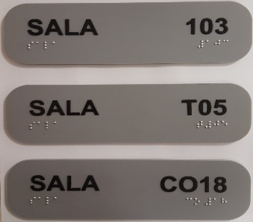

      - Quantidade: 20 placas
      - Descrição: placa de sinalização visual/tátil para portas. A placa deve ser executada em acrílico cinza opaco, com dimensões de 20x6cm, com cantos arredondados. Caracteres em relevo de 1mm na cor preta aplicados sobre a placa. O design da placa com a especificação de cada texto será fornecido pela CONTRATANTE em pdf para cada placa na Ordem de Serviço correspondente. Fica a cargo da CONTRATADA a especificação dos dots correspondente ao texto, conforme ABNT NBR 9050/04 e demais normas pertinentes. A fixação deve ser feita com fita adesiva dupla face. Deve seguir o mesmo padrão das placas existentes no edifício.
      - Prazo para execução: 10 dias úteis a contar do recebimento da Ordem de Serviço.
      - Instalação: placas a serem instaladas pela equipe de manutenção do CNMP em local a ser definido, oportunamente, pela Coordenadoria de Engenharia.
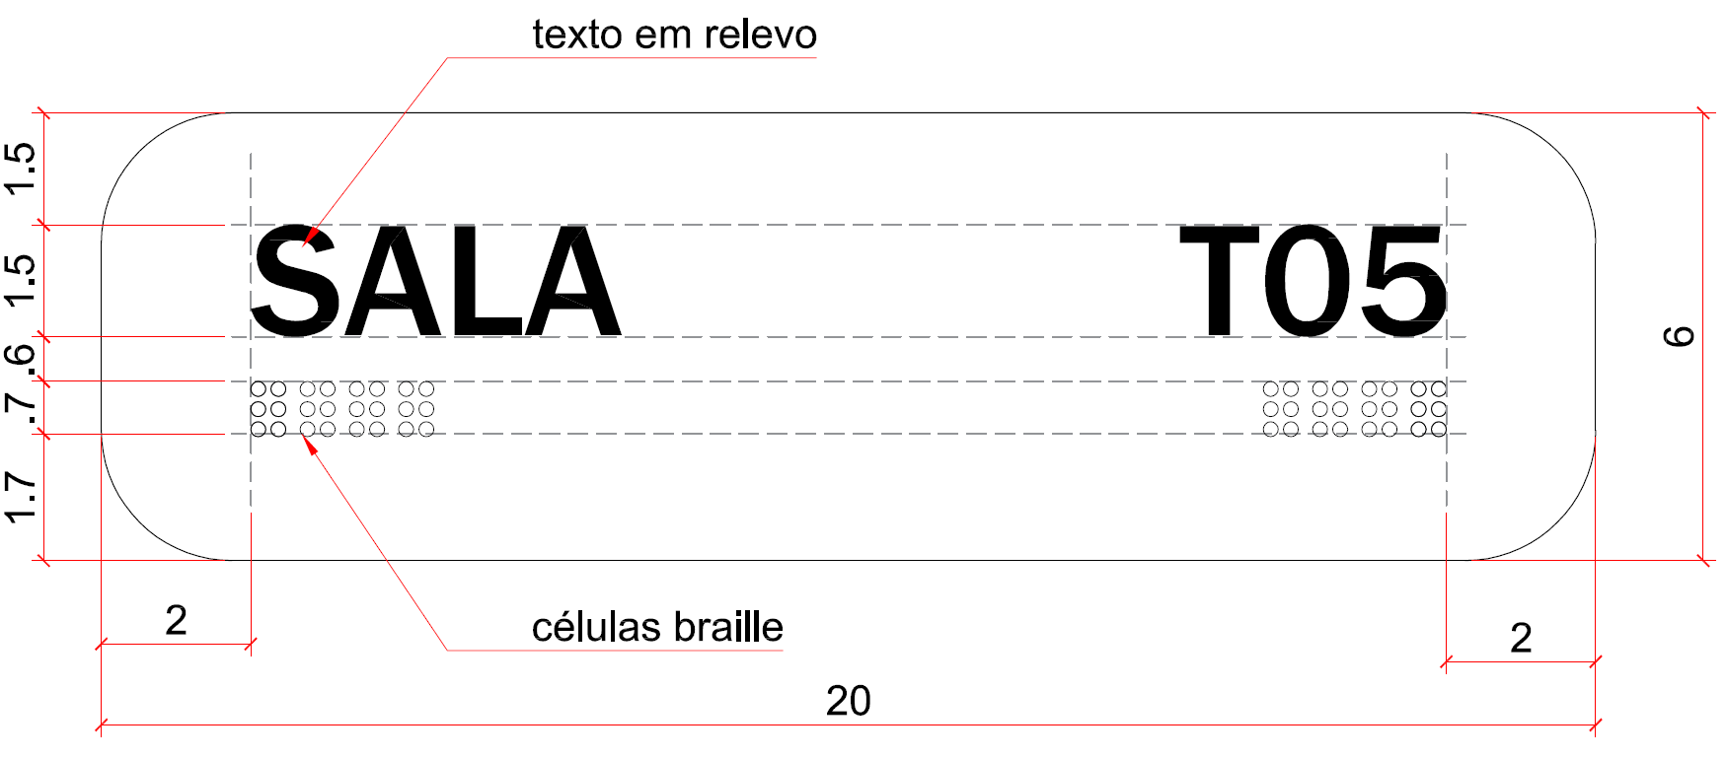
      - Projeto da placa:

    - Item 02: Placa de identificação de andar para porta de elevador

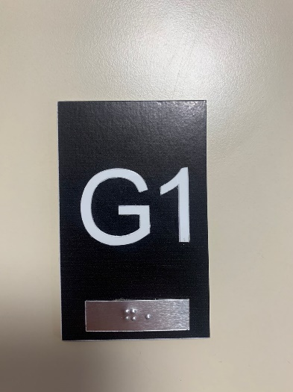

      - Quantidade: 12 placas
      - Descrição: Placas em braile e em revelo para identificação de pavimento, com dimensão de 5x8cm, confeccionadas em PVC de 2mm com impressão direta contendo braile e alto-relevo. Deve estar de acordo com NBR 9050. A altura dos caracteres deve variar de 15 mm a 50 mm e a distância entre eles deve ser de 5 mm. Deve ser instalado a uma altura entre 1,20 m e 1,60 m medidos do piso. O design da placa com a especificação de cada texto será fornecido pela CONTRATANTE em pdf para cada placa na Ordem de Serviço correspondente. Fica a cargo da CONTRATADA a especificação dos dots correspondente ao texto, conforme ABNT NBR 9050/04 e demais normas pertinentes. As placas serão demandadas conforme necessidade de manutenção, e terão a seguinte nomenclatura: G1, G2, SE, T, 1, 2, 3, CO.
      - Prazo para execução: 10 dias úteis a contar do recebimento da Ordem de Serviço.
      - Instalação: placas a serem instaladas pela equipe de manutenção CNMP em local a ser definido, oportunamente, pela Coordenadoria de Engenharia.

    - Item 3: Placa de porta

Figura 1 modelo de placa de porta existente
      - Quantidade: 05 placas
      - Descrição: Placa em ACM com acabamento em aço escovado e acrílico cristal medindo 30x10cm. Cantos arredondados. Logomarca do CNMP em silk nas cores vermelho, branco e preto, conforme projeto em anexo. Frente em acrílico cristal 3mm de espessura. Junção da base em ACM na placa em acrílico por meio de 2 parafusos prolongadores na cor prata. Fixação por meio de fita dupla face (compatível com o peso da placa). Deve seguir o mesmo padrão das placas existentes no edifício. A arte para a execução da logomarca do CNMP em silk, bem como as informações adesivadas, deverão seguir projeto específico a ser fornecido com a Ordem de Serviço/Fornecimento. Textos em vinil adesivo recortado na cor preta.
      - Prazo para execução10 dias úteis a contar do recebimento da Ordem de Serviço.
      - Instalação: placas a serem instaladas pela equipe de manutenção CNMP em local a ser definido, oportunamente, pela Coordenadoria de Engenharia.
      - Projeto da Placa:
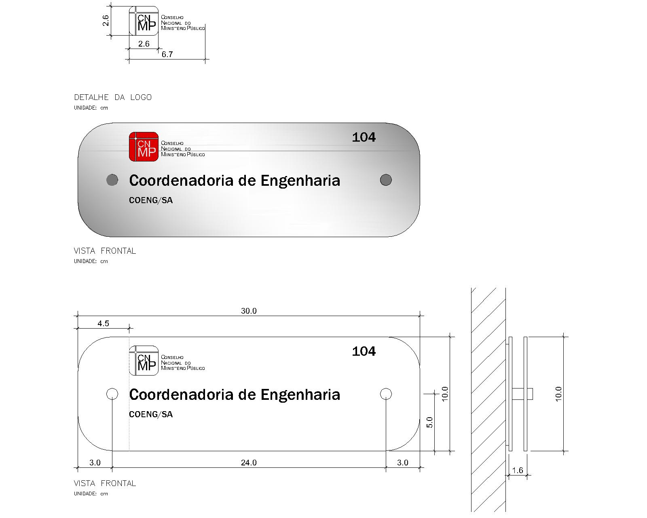

    - Item 4: Placa de Garagem

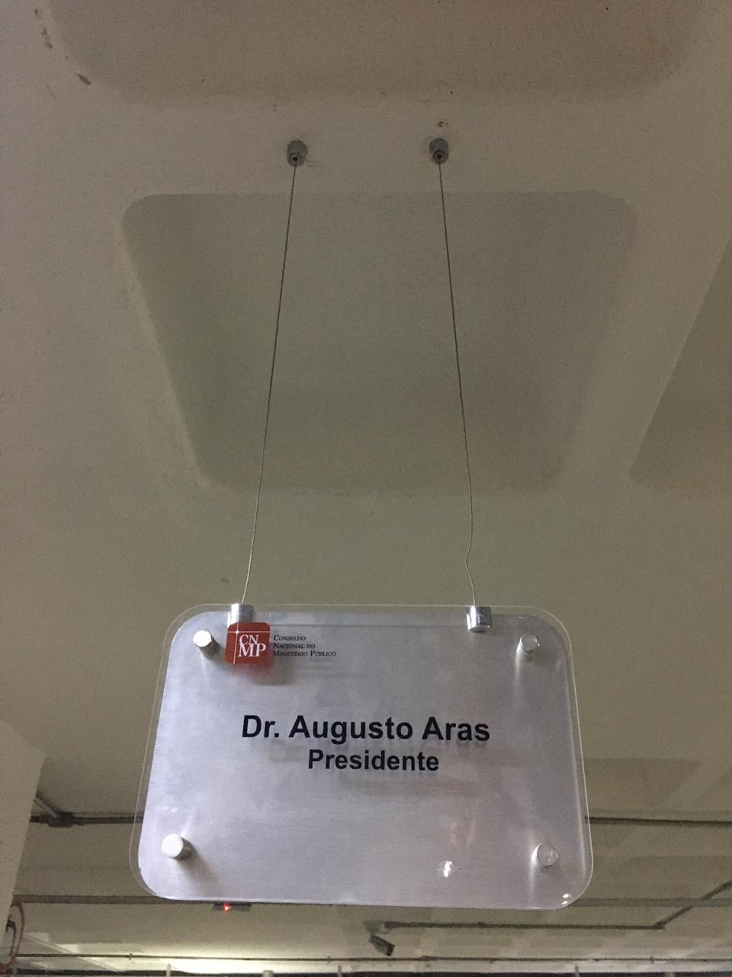
Figura 2 modelo de placa de garagem existente

      - Quantidade: 05 placas
      - Descrição: Placa de identificação de vagas de garagem em ACM com acabamento em aço escovado e acrílico cristal medindo 30x20cm. Cantos arredondados. Logomarca do CNMP em silk nas cores vermelho, branco e preto, conforme projeto abaixo. Frente em acrílico cristal 3mm de espessura. Junção da base em ACM na placa em acrílico por meio de 4 parafusos prolongadores na cor prata. Fixação da placa suspensa por meio de cabo de aço com parafusos com acabamento cromado tipo rosca. Deve seguir o mesmo padrão das placas existentes no edifício. A arte para a execução da logomarca do CNMP em silk, bem como as informações adesivadas, deverão seguir projeto específico a ser fornecido com a Ordem de Serviço/Fornecimento. Textos em vinil adesivo recortado na cor preta.
      - Prazo para execução: 10 dias úteis a contar do recebimento da Ordem de Serviço.
      - Instalação: placas a serem instaladas pela equipe de manutenção do CNMP em local a ser definido, oportunamente, pela Coordenadoria de Engenharia.
      - Projeto da placa:
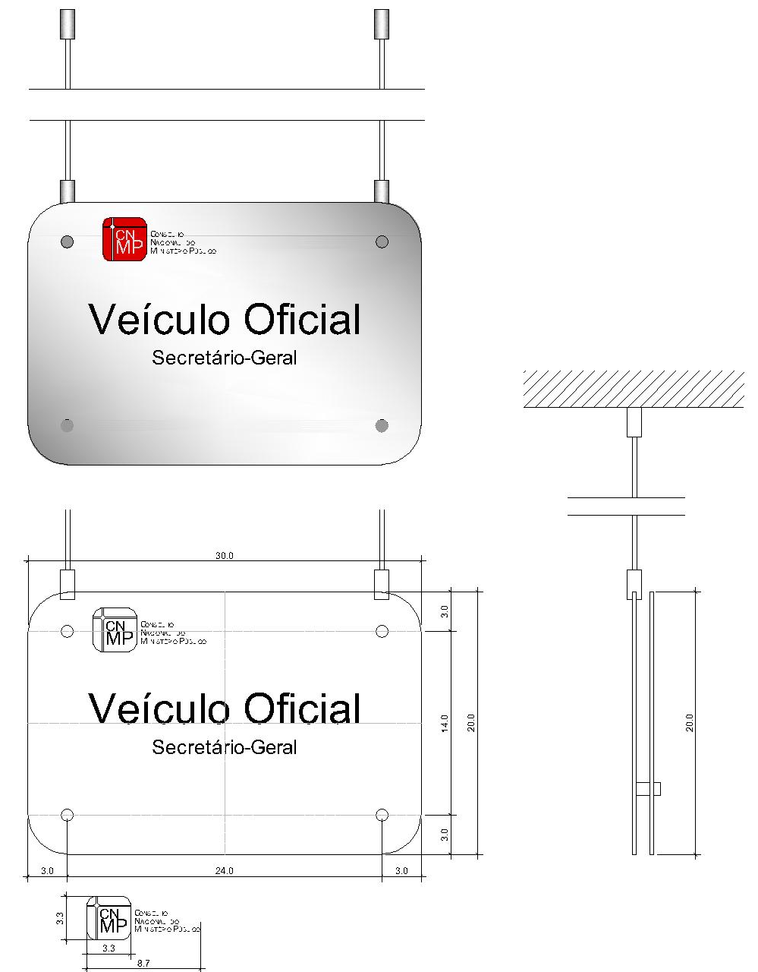
    - Item 5: Placa de Identificação de andar

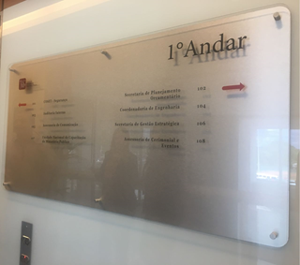
Figura 3 modelo de placa de identificação de andar existente

      - Quantidade: 02 placas
      - Descrição: Placa de identificação de andar em ACM com acabamento em aço escovado e acrílico cristal medindo 120x60cm. Cantos arredondados. Logomarca em silk nas cores vermelho, branco e preto. Informações adesivas na cor preta e setas em vermelho. Frente em acrílico cristal 3mm de espessura. Junção da base em ACM na placa em acrílico por meio de 6 parafusos prolongadores na cor prata. Fixação por meio de fita dupla face (compatível com o peso da placa). Deve seguir o mesmo padrão das placas existentes no edifício. A arte para a execução da logomarca do CNMP em silk, bem como as informações adesivadas, deverão seguir projeto específico a ser fornecido com a Ordem de Serviço/Fornecimento. Textos em vinil adesivo recortado na cor preta.
      - Prazo para execução: 10 dias úteis a contar do recebimento da Ordem de Serviço.
      - Instalação: placas a serem instaladas pela equipe de manutenção CNMP em local a ser definido, oportunamente, pela Coordenadoria de Engenharia.
      - Projeto da placa:

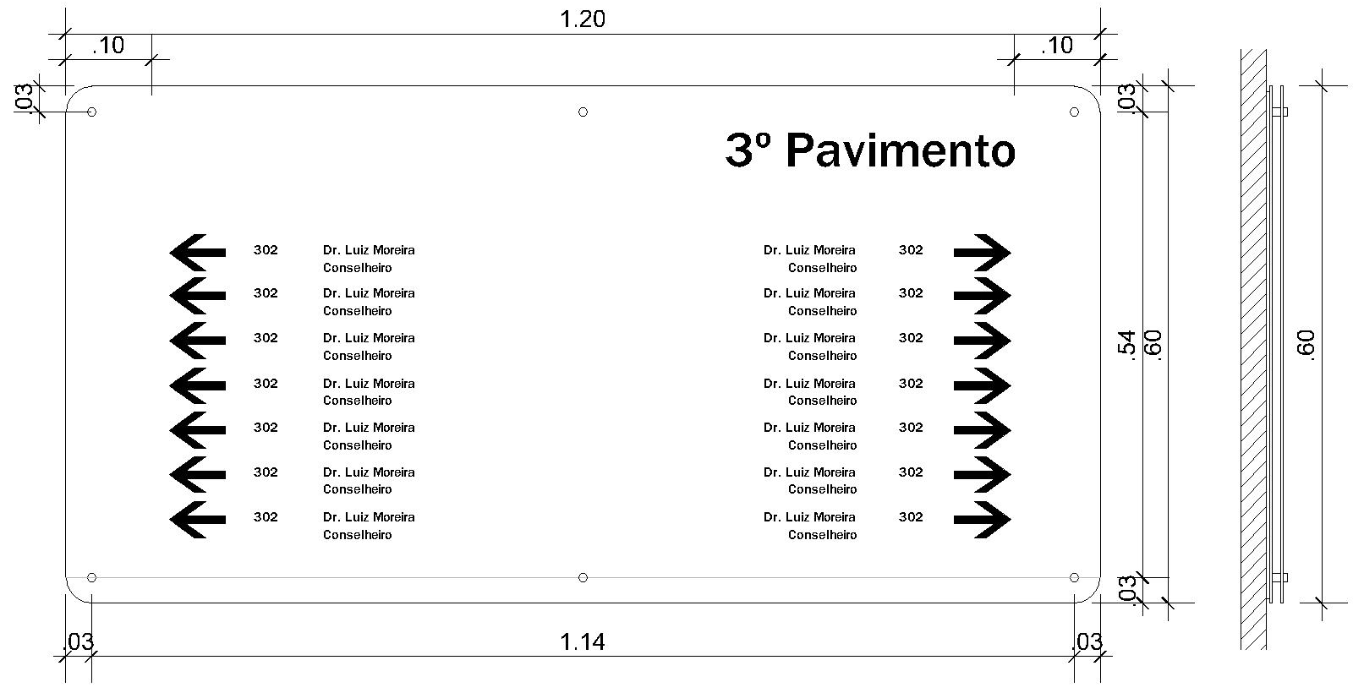

    - Item 6: Placa de Mesa

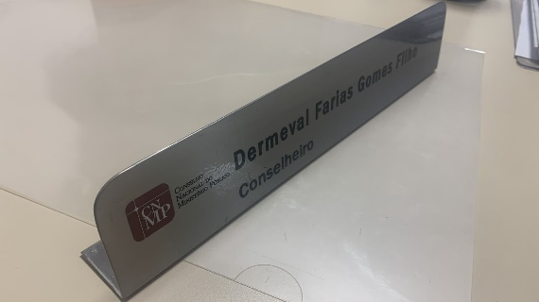
Figura 4 modelo de placa de mesa existente

      - Quantidade: 05 placas
      - Descrição: Placa para mesa do Plenário em aço escovado medindo 30x6x3,5cm. Cantos superiores arredondados. Logomarca em silk nas cores vermelho, branco e preto. Textos em vinil adesivo recortado na cor preta. A arte para a execução da logomarca do CNMP em silk, bem como as informações adesivadas, deverão seguir projeto específico a ser fornecido com a Ordem de Serviço/Fornecimento
      - Fixação: fita adesiva dupla face.
      - Prazo para execução: 10 dias úteis a contar do recebimento da Ordem de Serviço.
      - Instalação: placas a serem instaladas pela equipe de manutenção CNMP em local a ser definido, oportunamente, pela Coordenadoria de Engenharia.
      - Projeto da Placa:

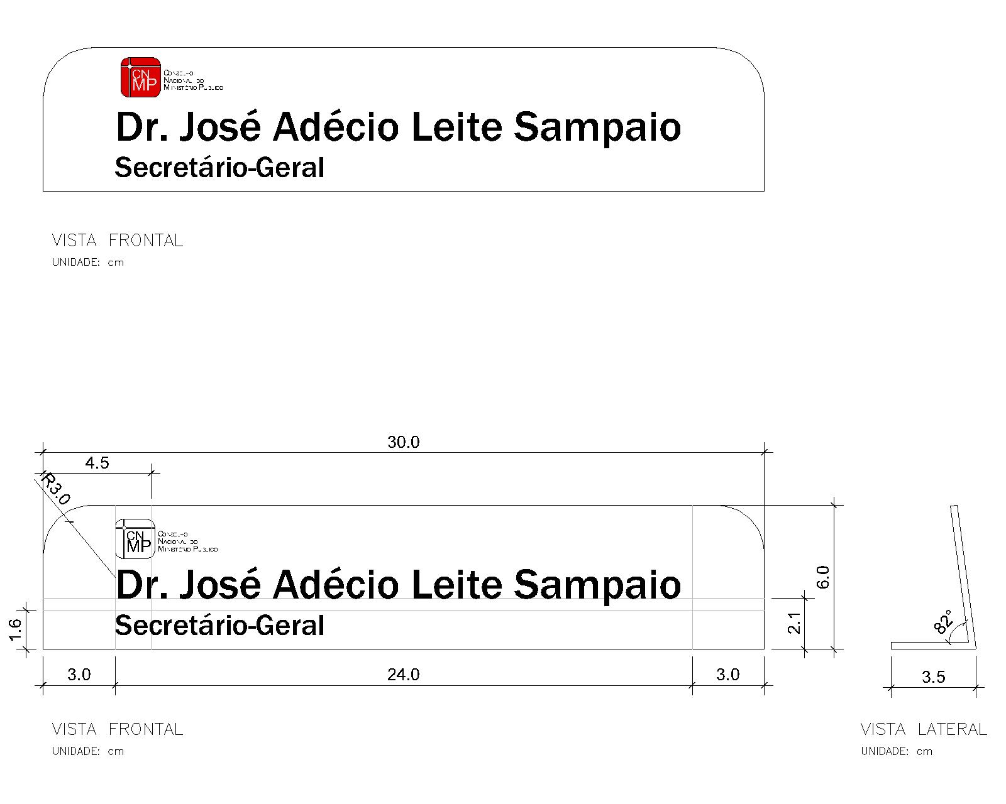

    - Item 7: Troca de Legenda de Placa de Porta

      - Quantidade: 100 unidades de serviço
      - Descrição: Retirada, limpeza de placa e substituição de legenda de textos em vinil adesivo recortado na cor preta. A arte para a execução das informações adesivadas, deverão seguir projeto específico a ser fornecido com a Ordem de Serviço/Fornecimento.
      - Tamanho da área máxima de ser adesivada: 22x8,6cm
      - Tamanho previsto de fontes: título tamanho 13mm, subtítulo tamanho 9mm, número sala tamanho 13mm.
      - Prazo para execução: 03 dias úteis a contar do recebimento da Ordem de Serviço.
      - Projeto da previsão de serviço:

    - Item 8: Troca de Legenda de Placa de Garagem

      - Quantidade: 50 unidades de serviço
      - Descrição: Retirada, limpeza de placa e substituição de legenda de textos em vinil adesivo recortado na cor preta. A arte para a execução das informações adesivadas, deverão seguir projeto específico a ser fornecido com a Ordem de Serviço/Fornecimento.
      - Tamanho da área máxima de ser adesivada: 22x10 cm
      - Tamanho previsto de fontes: título tamanho 23mm, subtítulo tamanho11mm.
      - Prazo para execução: 03 dias úteis a contar do recebimento da Ordem de Serviço.
      - Projeto da previsão de serviço:

    - Item 9: Troca de Legenda de Placa de Identificação de Andar

      - Quantidade: 10 unidades de serviço
      - Descrição: Retirada, limpeza de placa e substituição de legenda de textos em vinil adesivo recortado na cor preta. A arte para a execução das informações adesivadas, deverão seguir projeto específico a ser fornecido com a Ordem de Serviço/Fornecimento.
      - Tamanho da área máxima de ser adesivada: 100x50cm
      - Tamanho previsto de fontes: indicação de pavimento tamanho 40mm, textos linhas tamanho 11mm.
      - Prazo para execução: : 03 dias úteis a contar do recebimento da Ordem de Serviço.
      - Projeto da previsão de serviço:
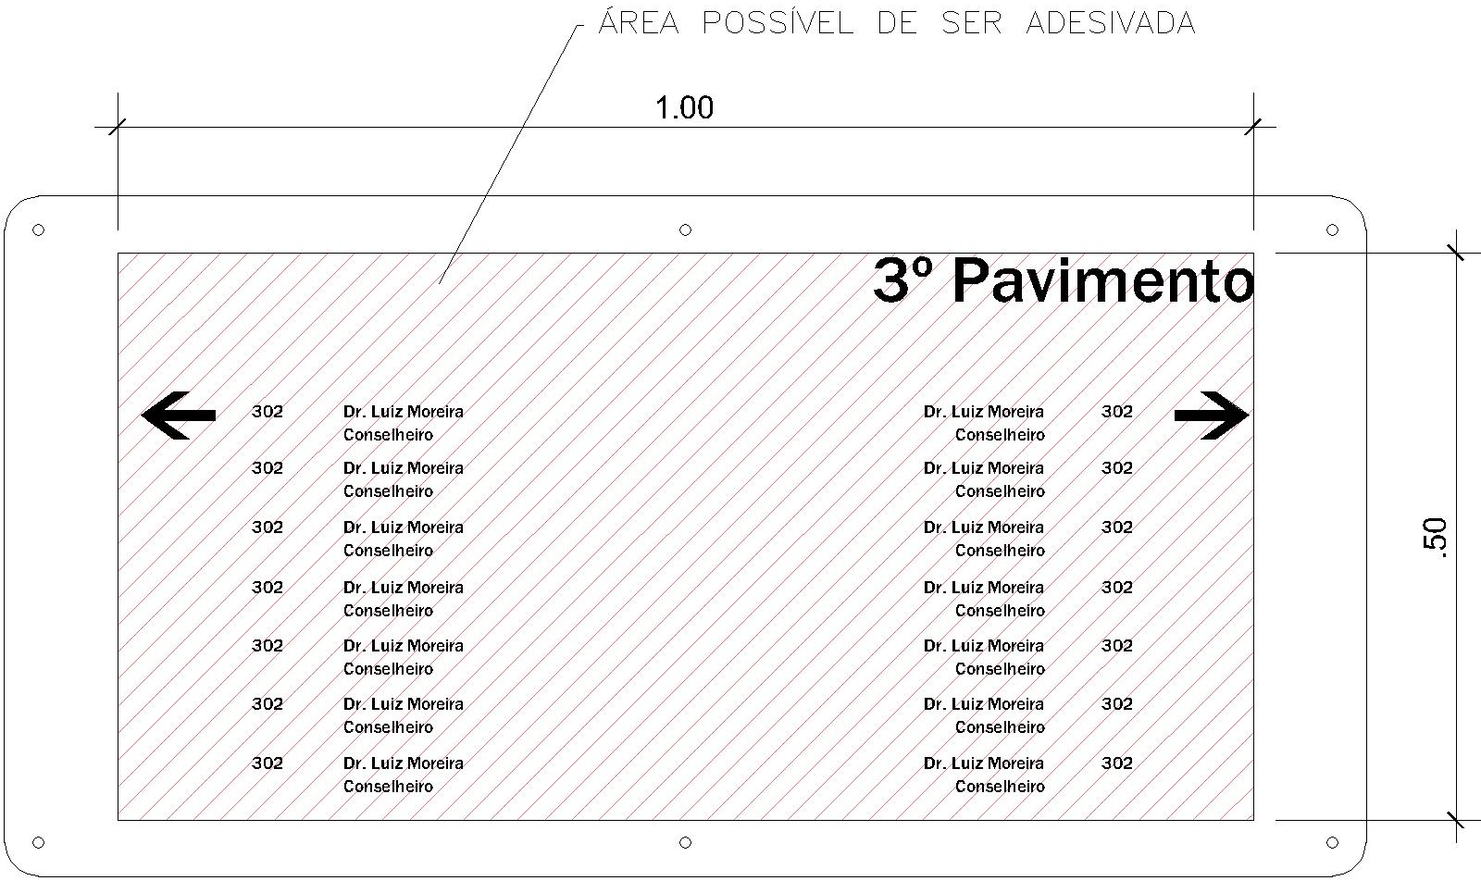

    - Item 10: Troca de Legenda de Placa de Mesa

      - Quantidade: 50 unidades de serviço
      - Descrição: Retirada, limpeza de placa e substituição de legenda de textos em vinil adesivo recortado na cor preta. A arte para a execução das informações adesivadas, deverão seguir projeto específico a ser fornecido com a Ordem de Serviço/Fornecimento.
      - Tamanho da área máxima de ser adesivada: 26x2,8cm
      - Tamanho previsto de fontes: título tamanho 11mm, subtítulo tamanho 9mm.
      - Prazo para execução: 03 dias úteis a contar do recebimento da Ordem de Serviço.
      - Projeto da previsão de serviço:

  - Qualidade dos serviços
    - Os serviços deverão ser realizados em maquinário apropriado, de acordo com padrões técnicos que assegurem a qualidade da impressão, resolução, do acabamento e das cores, para cada item licitado.
    - Todos os insumos, suprimentos e os materiais gráficos necessários serão fornecidos pela CONTRATADA e deverão estar de acordo com as especificações técnicas constantes neste Termo de Referência.
    - A empresa a ser CONTRATADA deverá dispor de toda a estrutura necessária à execução dos serviços objeto deste Termo de Referência e de seus anexos.
    - Os produtos resultantes dos serviços demandados serão considerados com qualidade ao atenderem aos seguintes critérios:
      - Correto posicionamento dos adesivos em relação à arte-final;
      - A qualidade de fixação dos adesivos;
      - A qualidade do material empregado;
    - O Conselho Nacional do Ministério Público (CNMP) poderá recusar os serviços com a indicação dos motivos, caso:
      - Efetuados em desacordo com o arquivo original;
      - Não atenderem aos requisitos de qualidade estabelecidos no item anterior;
      - Não guardem uniformidade com as placas existentes no CNMP e/ou com as amostras apresentadas;
      - Sua qualidade seja considerada inferior à solicitada de acordo com as especificações técnicas da Ordem de Serviço.

- CRITÉRIOS DE SUSTENTABILIDADE
  - Os produtos devem ser, preferencialmente, entregues acondicionados em embalagem individual adequada, com o menor volume possível, que utilize materiais recicláveis, de forma a garantir a máxima proteção durante o transporte e o armazenamento.
- ADEQUAÇÃO ORÇAMENTÁRIA
  - Os recursos dessa contratação estão consignados no orçamento da União para 2022 no Programa 03.032.2100.8010, Ação 8010 - Atuação Estratégica para Controle e Fortalecimento do Ministério Público, Fonte 0100000000; PTRES 174664 e Plano Interno A_COENG 20.00, conforme detalhamento apresentado a seguir:
  - Detalhamento do elemento de despesa:

item | Descrição | Elemento de Despesa
Item 01 | Placa de porta em braile | 3.3.90.30.44
Item 02 | Placa de identificação de andar para porta de elevador | 3.3.90.30.44
Item 03 | Placa de porta | 3.3.90.30.44
Item 04 | Placa de garagem | 3.3.90.30.44
Item 05 | Placa de identificação de andar | 3.3.90.30.44
Item 06 | Placa de mesa | 3.3.90.30.44
Item 07 | Troca de legenda de placa de porta | 33.90.39-16
Item 08 | Troca de legenda de placa de garagem | 33.90.39-16
Item 09 | Troca de legenda de placa de identificação de andar | 33.90.39-16
Item 10 | Troca de legenda de placa de mesa | 33.90.39-16

- VIGÊNCIA DO CONTRATO
  - O contrato terá vigência por 12 (doze) meses, contados a partir da data da sua assinatura) podendo, a critério da Administração, ser prorrogado por iguais e sucessivos períodos, até o limite de 60 (sessenta) meses, conforme art. 57, inciso II da Lei 8.666/1993.
  - O prazo para assinatura do instrumento contratual é de 5 (cinco) dias úteis, a contar do recebimento da notificação, sob pena de decair o direito à contratação, sem prejuízo das penalidades previstas no Edital e seus anexos.

- DO REAJUSTE
  - O contrato poderá ser reajustado, visando à adequação aos novos preços de mercado e à variação efetiva dos custos de produção, observado o interregno mínimo de 12 (doze) meses, a contar da data de apresentação da proposta ou do orçamento a que essa proposta se referir, ou da data do último reajuste, aplicando-se a variação IPCA, ou, na insubsistência deste, por outro índice que vier a substituí-lo;
  - Os reajustes deverão ser precedidos de solicitação da CONTRATADA;
  - A CONTRATADA deverá exercer o direito ao reajuste até a data da prorrogação contratual subsequente, sendo que se não o fizer de forma tempestiva e, por via de consequência, prorrogar o contrato sem pleitear o respectivo reajuste, ocorrerá a preclusão do seu direito a reajustar o contrato.

- AMOSTRA
  - O CONTRATANTE solicitará amostra à licitante detentora do melhor lance;
  - O CONTRATANTE levará em consideração para análise da amostra o fim a que se destina o objeto, utilizando-se, como critérios de avaliação, fatores como: qualidade, durabilidade e acabamento do material empregado, estética, ergonomia, funcionalidade, conforme item 3 deste Termo de Referência.
  - A amostra deverá ser apresentada devidamente identificada com o número do certame, o número do item, o CNPJ, o nome ou razão social da licitante, conter os respectivos prospectos e manuais, se for o caso, e dispor na embalagem informações quanto às suas características, tais como data de fabricação, quantidade do produto, sua marca, número de referência, código do produto e modelo e o telefone para contato;
  - A licitante será responsável pela montagem da amostra e pelo recolhimento e descarte dos materiais inservíveis, a exemplo de embalagens e protetores;
  - A amostra consistirá em unidade completa de cada um dos seguintes itens:
    - Item 01: Placa de porta em braile
    - Item 02: Placa de identificação de andar para porta de elevador
    - Item 03: Placa de porta
  - A amostra deverá ser entregue em até 10 (dez) dias úteis a contar da data informada pelo pregoeiro na licitação, na Sede do Conselho Nacional do Ministério Público – Edifício Adail Belmonte - Setor de Administração Federal Sul (SAFS) - Quadra 2, Lote 3, em Brasília/DF;
  - Os produtos apresentados como amostra serão analisados em até 02 (dois) dias úteis pelo CONTRATANTE e poderão ser abertos, desmontados, ter suas peças movimentadas e ainda ser submetidos aos testes necessários, bem como serem encaminhados a laboratórios ou institutos idôneos, para fins de emissão de laudo técnico quanto à conformidade com as especificações técnicas exigidas, sendo devolvidos à licitante no estado em que se encontrarem ao final da avaliação;
  - Caso se verifique, durante a avaliação da amostra pelo CONTRATANTE, imperfeições de mera aparência, tais como pormenores de acabamento, coloração e outros itens que não impliquem em incerteza quanto à qualidade e funcionalidade do objeto, o CONTRATANTE disponibilizará prazo de 03 (três) dias úteis para correção das ressalvas, mediante ajustes ou apresentação de novas amostras;
  - Os ajustes ou reapresentação da amostra poderão, a critério do CONTRATANTE, ser dispensados, desde que haja manifestação formal da licitante confirmando sua ciência quanto às ressalvas apontadas e sua anuência de que todas as exigências e especificações serão integralmente atendidas no fornecimento do produto por ocasião da contratação;
  - A licitante deverá colocar à disposição do CONTRATANTE todas as condições indispensáveis à análise da amostra e fornecer, sem ônus, manuais impressos em língua portuguesa, necessários ao seu perfeito manuseio, quando for o caso;
  - Durante o período de exame da amostra, o CONTRATANTE poderá solicitar informações adicionais, referentes aos componentes e ao objeto;
  - A licitante se obriga a apresentar, a critério do CONTRATANTE, laudos emitidos por laboratório credenciado pelo INMETRO, de conformidade de características específicas das amostras que as confrontem com as exigências de Edital, caso o objeto analisado não seja suficiente para dirimir questionamentos que porventura surjam durante a análise;
  - As licitantes interessadas poderão acompanhar todo o processo de análise e testes a que serão submetidas às amostras;
  - A amostra aprovada poderá ser computada como unidade entregue no ato da contratação;
  - Se a amostra sofrer algum dano, por consequência da aplicação dos procedimentos atinentes ao processo técnico de análise, não será computada como unidade entregue e será liberada para retirada somente após o primeiro recebimento do respectivo material;
  - A amostra reprovada ou não computada como unidade entregue deverá ser retirada pela licitante em até 05 (dias) dias, após comunicado do CNMP;
  - A não apresentação ou reprovação da amostra desclassifica a licitante.

- VISTORIA
  - As empresas interessadas em participar do certame poderão realizar vistoria nas dependências da sede do Conselho Nacional do Ministério Público para verificar as condições de prestação dos serviços, tomar conhecimento de peculiaridades relacionadas ao fornecimento e avaliar o grau de complexidade das tarefas a serem desenvolvidas.
  - A vistoria poderá ser realizada até 24 (vinte e quatro) horas antes da data prevista para a abertura da licitação, não sendo admitida, em hipótese alguma, qualquer alegação de desconhecimento, total ou parcial, dos serviços a serem prestados, suas peculiaridades e complexidade, após a licitação.
  - A Declaração de Vistoria, caso seja realizada por interesse da Licitante, deverá estar devidamente assinada, tanto pelo representante da COENG, bem como pelo representante da empresa;
  - A licitante poderá agendar a vistoria junto ao Conselho Nacional do Ministério Público, por meio do telefone (0XX61) 3366-9131 das 14h00 às 18h00, junto à COENG;
  - Na vistoria, a licitante poderá efetuar medições para subsidiar a elaboração de suas propostas e eliminar possíveis omissões, falhas ou incompatibilidade das especificações constantes do edital;
  - Se, por qualquer motivo, a referida declaração de vistoria não estiver junto com a documentação, será considerada, se houver, a segunda via em poder da Comissão Permanente de Licitação, para fins de habilitação;
  - Caso a licitante opte por não realizar a vistoria, deverá apresentar, junto com a documentação de habilitação, declaração de que tem conhecimento da complexidade, dos aspectos relativos aos serviços e demais informações necessárias para a execução do objeto da licitação responsabilizando-se pela ocorrência de eventuais prejuízos em virtude de sua omissão na verificação dos locais de instalação.

- ENTREGA, PRAZO E CRITÉRIOS DE ACEITAÇÃO DO OBJETO
  - O prazo para fornecimento de placas novas (itens 01 a 06) é de 10 (dias) dias úteis, contados da data de recebimento de cada ordem de serviço;
  - O prazo para execução do serviço de troca de legenda de placas existentes (itens 07 a 10) é de 03 (três) dias úteis, contados da data de recebimento de cada ordem de serviço;
  - Os serviços serão recebidos provisoriamente no prazo de 03 (três) dias, pelo(a) responsável pelo acompanhamento e fiscalização do contrato, para efeito de posterior verificação de sua conformidade com as especificações constantes neste Termo de Referência e na proposta;
  - Os serviços poderão ser rejeitados, no todo ou em parte, quando em desacordo com as especificações constantes neste Termo de Referência e na proposta, devendo ser reparados, corrigidos ou refeitos no prazo de 05 (cinco) dias, a contar da notificação da contratada, às suas custas, sem prejuízo da aplicação das penalidades aplicáveis;
  - Os serviços serão atestados definitivamente no prazo de 03 (três) dias, contados do recebimento provisório, após a verificação da qualidade do resultado e consequente aceitação mediante termo circunstanciado;
  - Na hipótese de a verificação a que se refere o subitem anterior não ser procedida dentro do prazo fixado, reputar-se-á como realizada, consumando-se o recebimento definitivo no dia do esgotamento do prazo;
  - O recebimento provisório ou definitivo do objeto não exclui a responsabilidade da contratada pelos prejuízos resultantes da incorreta execução do contrato.

- LOCAL PARA PRESTAÇÃO DOS SERVIÇOS
  - Os serviços deverão ser prestados nas dependências do CNMP – Conselho Nacional do Ministério Público, localizado no SAFS – Setor de Administração Federal Sul –Quadra 02 – Lote 03, Edifício Adail Belmonte, Brasília/DF, CEP 70070-600. Em eventual mudança da sede do CNMP para outro local em Brasília-DF, não deverá ser interrompida a prestação dos serviços nas mesmas condições estabelecidas neste Termo de Referência;
  - A prestação dos serviços deverá ser realizada nas condições especificadas neste Termo de Referência.

- OBRIGAÇÕES DO CONTRATANTE
  - Proporcionar as facilidades indispensáveis à boa execução das obrigações contratuais;
  - Receber o objeto no prazo e condições estabelecidas no Edital e seus anexos;
  - Verificar minuciosamente, no prazo fixado, a conformidade dos serviços realizados provisoriamente com as especificações constantes do Edital e da proposta, para fins de aceitação e recebimentos;
  - Comunicar à CONTRATADA, por escrito, sobre imperfeições, falhas ou irregularidades verificadas no serviço realizado, fixando prazo para que seja substituído, reparado ou corrigido;
  - Efetuar o pagamento à CONTRATADA no valor correspondente ao serviço, no prazo e forma estabelecidos no Edital e seus anexos;
  - A Administração não responderá por quaisquer compromissos assumidos pela CONTRATADA com terceiros, ainda que vinculados à execução do presente contrato/objeto, bem como por qualquer dano causado a terceiros em decorrência de ato da CONTRATADA, de seus empregados, prepostos ou subordinados;
  - Aplicar as sanções, conforme previsto no termo de referência (e/ou outros instrumentos adequados, como edital e contrato);
  - Prestar todas as informações e esclarecimentos pertinentes ao serviço, que venham a ser solicitadas pelos técnicos da CONTRATADA;
  - Anotar em registro próprio e notificar à CONTRATADA, por escrito, a ocorrência de eventuais imperfeições no curso de execução do serviço, fixando prazo para a sua correção.

- OBRIGAÇÕES DA CONTRATADA
  - A CONTRATADA deve cumprir todas as obrigações constantes no termo de referência e sua proposta, assumindo como exclusivamente seus os riscos e as despesas decorrentes da boa e perfeita execução do objeto e, ainda:
    - Realizar o serviço em perfeitas condições, conforme especificações, prazo e local constantes no termo de referência, acompanhado da respectiva nota fiscal, na qual constarão as indicações referentes a: marca, fabricante, modelo, procedência, se for o caso, e prazo de garantia ou validade;
    - A CONTRATADA deve relacionar-se com o CONTRATANTE, exclusivamente, por meio do fiscal do contrato, e preferencialmente, por escrito;
    - A CONTRATADA deverá prestar esclarecimentos ao CNMP e sujeitar-se às orientações do fiscal do contrato;
    - A CONTRATADA é obrigada a reparar, corrigir, remover, reconstruir ou substituir, às suas expensas, no total ou em parte, o objeto do contrato em que se verificarem vícios, defeitos, avarias ou incorreções resultantes da execução ou de materiais empregados, no prazo de 10 (dez) dias úteis;
    - Relatar ao CONTRATANTE, no prazo máximo de 02 (dois) dias, irregularidades ocorridas que impeçam, alterem ou retardem a execução do contrato/objeto, efetuando o registro da ocorrência com todos os dados e circunstâncias necessárias a seu esclarecimento, sem prejuízo da análise da administração e das sanções previstas;
    - Manter, durante toda a execução do contrato, em compatibilidade com as obrigações por ele assumidas, todas as condições de habilitação e qualificação exigidas na licitação (Art. 55, XIII Lei 8.666/93);
    - A CONTRATADA é responsável pelos danos causados diretamente à Administração ou a terceiros, decorrentes de sua culpa ou dolo na execução do contrato (Art. 70 Lei 8.666/93);
    - A CONTRATADA deve zelar pelas instalações do CONTRATANTE;
    - A CONTRATADA deve responsabilizar-se por quaisquer acidentes de trabalho sofridos pelos seus empregados quando em serviço;
    - A CONTRATADA deve observar rigorosamente as normas regulamentadoras de segurança do trabalho;
    - A CONTRATADA é obrigada a disponibilizar e manter atualizados conta de e-mail, endereço e telefones comerciais para fins de comunicação formal entre as partes;
    - É vedado à CONTRATADA caucionar ou utilizar o contrato para quaisquer operações financeiras;
    - É vedado à CONTRATADA utilizar o nome do CONTRATANTE, ou sua qualidade de CONTRATADA, em quaisquer atividades de divulgação empresarial, como, por exemplo, em cartões de visita, anúncios e impressos;
    - É vedado à CONTRATADA reproduzir, divulgar ou utilizar, em benefício próprio ou de terceiros, quaisquer informações de que tenha tomado ciência em razão da execução dos serviços sem o consentimento prévio e por escrito do CONTRATANTE.

- DOS ACRÉSCIMOS E SUPRESSÕES
  - A CONTRATADA fica obrigada a aceitar, nas mesmas condições do contrato, os acréscimos ou supressões que se fizerem necessários nos serviços e fornecimento de componentes do objeto desta contratação, consoante o disposto no art.65, §§ 1º e 2º, da Lei nº 8.666/1993.

- SUBCONTRATAÇÃO
  - Não será admitida a subcontratação do objeto licitatório.

- CRITÉRIOS PARA JULGAMENTO E ELABORAÇÃO DAS PROPOSTAS
  - A proposta apresentada deverá conter o CNPJ da proponente, prazo de validade e ser endereçada ao Conselho Nacional do Ministério Público – CNMP;
  - O julgamento das propostas se dará pelo menor preço global.
  - Nos preços da proposta, deverão estar inclusos todas as despesas e custos diretos e indiretos, como impostos, taxas e fretes;

- ALTERAÇÃO SUBJETIVA
  - É admissível a fusão, cisão ou incorporação da contratada com/em outra pessoa jurídica, desde que sejam observados pela nova pessoa jurídica todos os requisitos de habilitação exigidos na licitação original; sejam mantidas as demais cláusulas e condições do contrato; não haja prejuízo à execução do objeto pactuado e haja a anuência expressa da Administração à continuidade do contrato.

- CONTROLE DA EXECUÇÃO
  - Nos termos do art. 67 da Lei nº 8.666, de 1993, será designado representante para acompanhar e fiscalizar a realização dos serviços constantes deste Termo de Referência, anotando em registro próprio todas as ocorrências relacionadas com a execução e determinando o que for necessário à regularização de falhas ou defeitos observados;
  - As decisões e providências que ultrapassarem a competência do representante deverão ser solicitadas ao seu gestor, em tempo hábil para adoção das medidas convenientes (Art. 67, §2º Lei 8.666/93);
  - O contrato assinado ou a ordem de serviço acompanhada da Nota de Empenho constituirão documentos de autorização para a execução dos serviços;
  - O representante da COENG do CNMP anotará em registro próprio todas as ocorrências relacionadas com a execução do contrato, indicando dia, mês e ano, bem como o nome dos funcionários eventualmente envolvidos, determinando o que for necessário à regularização das falhas ou defeitos observados e encaminhando os apontamentos à autoridade competente para as providências cabíveis;
  - O Conselho Nacional do Ministério Público poderá rejeitar o objeto, no todo ou em parte, se em desacordo com este termo de referência;
  - Quaisquer exigências da Fiscalização, inerentes ao objeto da presente contratação, deverão ser prontamente atendidas pela Contratada.

- PREPOSTO
  - A CONTRATADA deverá manter preposto aceito pelo CONTRATANTE durante o período de execução do objeto, para representá-la administrativamente, sempre que for necessário, o qual deverá ser indicado mediante declaração em que deverá constar o nome completo, nº CPF e do documento de identidade, além dos dados relacionados à sua qualificação profissional;
  - O preposto, uma vez indicado pela empresa e aceito pelo CONTRATANTE, deverá apresentar-se à FISCALIZAÇÃO tão logo seja firmado o contrato para tratar dos assuntos pertinentes à execução dos serviços previstos neste Termo de Referência, relativos à sua competência;
  - O preposto deverá estar apto a esclarecer as questões relacionadas às faturas dos serviços prestados;
  - A CONTRATADA orientará o seu preposto quanto à necessidade de acatar as orientações do CONTRATANTE, inclusive quanto ao cumprimento das Normas Internas de Segurança e de Sustentabilidade;
  - O proposto deverá manter contato com o fiscal e o gestor do contrato, com o objetivo de sanar qualquer demanda, tanto na área de administração de pessoal, de fornecimento de material, quanto da manutenção dos equipamentos objetos desse contrato.

- CONDIÇÕES DE PAGAMENTO
  - O CONTRATANTE pagará à CONTRATADA, pelos serviços efetivamente prestados, em até 5 (cinco) dias úteis, contados a partir da data de recebimento definitivo do objeto, acompanhada do atesto do Fiscal do contrato, conforme o disposto nos artigos 67 e 73 da Lei 8.666/93;
  - Caso a CONTRATADA seja optante pelo “SIMPLES” (Lei nº 9.317/96), será obrigada a informar no corpo da nota fiscal e apresentar declaração, na forma do Anexo IV da Instrução Normativa SRF nº 1.234, de 11/01/2012, em duas vias, assinadas pelo seu representante legal;
  - O pagamento será feito por meio de depósito na conta-corrente da CONTRATADA, através de Ordem Bancária, mediante apresentação da respectiva Nota Fiscal/Fatura do serviço;
  - Para execução do pagamento de que trata a presente Cláusula, a CONTRATADA deverá fazer constar como beneficiário/cliente, da Nota Fiscal/Fatura correspondente, emitida sem rasuras, o CONSELHO NACIONAL DO MINISTÉRIO PÚBLICO, CNPJ nº 11.439.520/0001-11, e ainda, o número da Nota de Empenho, os números do Banco, da Agência e da Conta-Corrente da CONTRATADA, e a descrição clara e sucinta do objeto;
  - Sobre o valor da nota fiscal, a CONTRATANTE fará as retenções devidas ao INSS e as dos impostos e contribuições previstas na Instrução Normativa SRF nº 1.234, de 11/01/2012;
  - A CONTRATADA deverá, ainda, junto à Nota Fiscal/Fatura, apresentar os documentos comprobatórios de regularidade fiscal e trabalhista, exigidos no Termo de Referência;
  - A apresentação de certidões atrasadas ou irregulares com a nota fiscal ensejará anotação do fiscal no registro próprio, e criará pendência a ser sanada pela Contratada;
  - Constatando-se, junto aos órgãos competentes, a situação de irregularidade da CONTRATADA, será providenciada sua notificação, por escrito, para que, no prazo de 5 (cinco) dias úteis, regularize sua situação ou, no mesmo prazo, apresente sua defesa. O prazo poderá ser prorrogado, por igual período, a critério do CONTRATANTE;
  - Nenhum pagamento será efetuado à CONTRATADA, enquanto pendente de liquidação qualquer obrigação financeira que lhe for imposta, em virtude de penalidade ou inadimplência contratual, sem que isso gere direito a acréscimos de qualquer natureza;

- SANÇÕES ADMINISTRATIVAS
  - Com fundamento na Portaria CNMP-SG nº 378/2021 e no art. 7º da Lei nº 10.520/2002, ficará impedida de licitar e contratar com a União e será descredenciada do SICAF e do cadastro de fornecedores da Contratante, pelo prazo de até 5 (cinco) anos, garantida a ampla defesa, sem prejuízo das multas previstas no Termo/Contrato e demais cominações legais a Contratada que:
  - deixar de entregar os documentos exigidos no certame (prazo de 1 mês);
  - não mantiver a proposta (prazo de 1 mês);
  - ensejar o retardamento da execução do objeto (prazo de 3 meses);
  - falhar na execução do contrato (prazo de 9 meses);
  - deixar de celebrar o contrato ou instrumento equivalente, quando convocado dentro do prazo de validade da proposta (prazo de 12 meses);
  - apresentar documentação falsa (prazo de 36 meses);
  - fraudar na execução do contrato (prazo de 48 meses);
  - cometer fraude fiscal (prazo de 48 meses);
  - comportar-se de modo inidôneo (prazo de 48 meses).

    - Considera-se a não celebração do contrato quando a empresa desiste de formalizar o contrato ou aditivo, inclusive após manifestar concordância quanto à prorrogação de vigência ou alteração do objeto, seja para acréscimo ou supressão.
    - Considera-se retardar a execução do objeto a ação ou omissão que prejudique o bom andamento do certame, evidencie tentativa de indução a erro no julgamento ou atrase a assinatura do contrato ou da Ata de Registro de Preços.
    - Considera-se não manutenção da proposta:
a) a ausência do seu envio;
b) a recusa do seu detalhamento, quando exigido;
c) o pedido de desclassificação de sua proposta, quando encerrada a fase competitiva, desde que não esteja fundamentada na demonstração de vício ou falha na sua elaboração, que evidencie a impossibilidade de seu cumprimento e decorrente de caso fortuito ou força maior.
    - Considera-se falha na execução contratual o inadimplemento grave ou inescusável de obrigação assumida pela contratada.
    - Considera-se fraude na execução contratual a prática de ato destinado à obtenção de vantagem ilícita, induzindo ou mantendo em erro a unidade sancionadora.
  - As sanções previstas no art. 7° da Lei 10.520/2002 e especificadas no subitem 21.1 deste Termo de Referência podem ser aplicadas cumulativamente com a pena de multa.
  - Em casos de inexecução contratual, execução incompleta e/ou em desconformidade com as condições avençadas, poderão ser aplicadas as seguintes penalidades, resguardados os procedimentos legais pertinentes, sem prejuízo do disposto nos parágrafos anteriores desta seção:
    - Advertência – na hipótese de falta leve, desde que não caiba a aplicação de sanção mais grave.
a.1) Considera-se falta leve o descumprimento contratual que não acarrete prejuízo significativo para a Administração e não interfira diretamente na execução do objeto principal da contratação.
a.2) A advertência será aplicada de forma preventiva e pedagógica nas infrações de menor ofensividade e leves (níveis 01 e 02), conforme constam das tabelas abaixo.
a.3) A advertência será, ainda, aplicada quando, após a notificação, a Contratada diligenciar em tempo hábil para resolver o problema, fornecer o produto ou executar o serviço, e nas hipóteses em que há elementos que sugerem que a Contratada corrigirá seu procedimento.

    - Multa aplicada nas seguintes hipóteses e nas demais previstas na tabela de penalidades deste termo de referência:
      - Multa moratória de 0,5% (zero vírgula cinco por cento), por dia de atraso injustificado, sobre o valor da parcela inadimplida, ou sobre o valor da fatura correspondente ao período que tenha ocorrido a falta, até o limite de 10% (dez por cento).
      - Pela caracterização de inexecução parcial do objeto contratado, será aplicada multa de 20% sobre a parcela inadimplida ou, sobre o valor da fatura correspondente ao período que tenha ocorrido a falta.
        - Considera-se inexecução parcial o atraso superior a 3 (três) dias para início da execução contratual; ou a Interrupção dos serviços definidos no contrato por 5 (cinco) dias seguidos ou 15 (quinze) dias intercalados;
      - Pela caracterização de inexecução total do objeto contratado, será aplicada multa de 30% sobre o valor total do contrato.
        - Considera-se inexecução total deixar de iniciar, sem causa justificada, a execução do contrato após 5 (cinco) dias contados da data estipulada para início da execução contratual; ou deixar de realizar, sem causa justificada, os serviços definidos no contrato por 7 (sete) dias seguidos ou por 20 (vinte) dias intercalados.

    - Suspensão temporária de participação em licitação e impedimentos de contratar com o CNMP nos termos do art. 87, III, da Lei n 8.666, de 1993, pode ser aplicada para punir reiteradas faltas, ou o cometimento de faltas contratuais graves, nos seguintes prazos e situações, se, por culpa ou dolo, a contratada prejudicar a execução das obrigações assumidas:
- Execução insatisfatória das obrigações assumidas contratualmente, no caso de a empresa ter sido sancionada anteriormente com multa e/ou advertência; Prazo – 3 meses.
- Não conclusão do objeto contratado no prazo previsto contratualmente; Prazo – 3 meses.
- Ensejar o retardamento da execução do objeto do contrato; Prazo – 3 meses.
- Não manter as condições apresentadas na proposta; Prazo – 9 meses.
- Não substituição de material entregue em desacordo com as especificações no prazo previsto contratualmente ou concedido pela Administração; Prazo – 6 meses.
- Não formalizar o Contrato, Ata de Registro de Preços ou Termo Aditivo, inclusive após manifestar concordância com a prorrogação de vigência ou alteração do objeto, seja para acréscimo ou supressão; Prazo – 12 meses.
- Atraso injustificado, superior a 45 (quarenta e cinco) dias, no cumprimento das obrigações assumidas contratualmente, que tenha acarretado prejuízo à Administração; Prazo – 12 meses.
- Cometimento de irregularidades que acarretem prejuízos à Administração, ensejando a rescisão da contratação por sua culpa; Prazo – 18 meses.
- Inexecução total do objeto contratado; Prazo – 24 meses.

  - A declaração de inidoneidade para licitar ou contratar com a Administração Pública, nos termos do art. 87, IV da Lei nº 8666 de 19993, tem por objetivo punir faltas contratuais gravíssimas e pode ser aplicada nas hipóteses de a contratada:
    - Sofrer condenação definitiva por praticar, por meio doloso, fraude fiscal no recolhimento de qualquer tributo;
    - Praticar ato ilícito visando frustrar os objetivos da licitação;
    - Demonstrar não possuir idoneidade para contratar com a Administração em virtude de atos ilícitos praticados;
    - Praticar ato configurado como crime pelo Capítulo II-B do Título XI do Decreto-Lei nº 2.848, de 7 de dezembro de 1940 (Código Penal) durante a execução do contrato.
  - Os efeitos persistirão enquanto durarem os motivos que deram causa à aplicação da penalidade ou até que seja promovida a reabilitação da empresa perante à Administração.
  - A reabilitação será concedida sempre que o contratado ressarcir a Administração pelos prejuízos causados e após o decurso de 2 (dois) anos da aplicação.
  - No caso de não-recolhimento do valor da multa, dentro de 15 (quinze) dias úteis a contar da data da intimação para o pagamento, a importância será descontada da garantia prestada ou dos pagamentos a que fizer jus a CONTRATADA ou ajuizada a dívida, consoante o § 3º do art. 86 e § 1º do art. 87 da Lei n.º 8.666/93, acrescida de juros moratórios de 1,0% (um por cento) ao mês.
  - Os atos administrativos de aplicação das sanções previstas nos incisos III e IV, do art. 87, da Lei n.º 8.666/93 e a constantes do art. 7º da Lei nº 10.520/02, bem como a rescisão contratual, serão publicados resumidamente no Diário Oficial da União.
  - De acordo com o artigo 88, da Lei nº 8.666/93, serão aplicadas as sanções previstas nos incisos III e IV do artigo 87 da referida lei, à CONTRATADA ou aos profissionais que, em razão dos contratos regidos pela citada lei:
a) Tenham sofrido condenação definitiva por praticarem, por meios dolosos, fraudes fiscais no recolhimento de quaisquer tributos;
b) Tenham praticado atos ilícitos visando a frustrar os objetivos da licitação;
c) Demonstrem não possuir idoneidade para contratar com a Administração em virtude de atos ilícitos praticados.
d) Praticar ato configurado como crime pelo Capítulo II-B do Título XI do Decreto-Lei nº 2.848, de 7 de dezembro de 1940 (Código Penal), durante a execução do contrato.
  - No caso de declaração de inidoneidade, prevista no inciso IV, do art. 87, da Lei n.º 8.666/93, caberá pedido de reconsideração ao Exmo. Sr. Presidente do Conselho Nacional do Ministério Público, no prazo de 10 (dez) dias úteis a contar da data de intimação do ato, podendo a reabilitação ser requerida após 2 (dois) anos de sua aplicação.
  - Na comunicação da aplicação da penalidade de que trata o item anterior, serão informados o nome e a lotação da autoridade que aplicou a sanção, bem como daquela competente para decidir sobre o recurso.
  - O recurso e o pedido de reconsideração deverão ser entregues, mediante recibo, no setor de protocolo do CONTRATANTE, localizado no edifício Adail Belmonte, situado no Setor de Administração Federal Sul, Quadra 03 Lote 02, Brasília/DF, nos dias úteis, das 13h às 17h.
  - As penalidades previstas neste Termo de Referência são independentes entre si, podendo ser aplicadas isoladas ou, no caso de multa, cumulativamente, sem prejuízo de outras medidas cabíveis, garantida prévia defesa (art. 87, § 2º da Lei 8.666/93).

- TABELA DE PENALIDADES
  - Considerações iniciais
    - Na ocorrência de infrações contratuais não especificadas na tabela 3, o gestor do contrato utilizará como critérios o prejuízo causado ao contratante e a diligência da contratada para solucionar o problema ao enquadrá-lo em um dos níveis de criticidade especificados na tabela 2.
    - A multa poderá ser acumulada com quaisquer outras sanções e será aplicada na seguinte forma:

Tabela 1: Percentual máximo para as infrações
INFRAÇÃO | MULTA
1) apresentação de documentação falsa  2) fraude na execução contratual  3) comportamento inidôneo  4) fraude fiscal  5) descumprimento de obrigação contratual | 10% (dez por cento) sobre o valor global do contrato
6) inexecução parcial | 20% (vinte por cento) sobre aparcela inadimplida ou, sobre o valor da fatura correspondente ao período que tenha ocorrido a falta.
7) inexecução total | 30% (trinta por cento) sobre o valor global do contrato

    - Além dessas, serão aplicadas multas, conforme as infrações cometidas e o nível de gravidade respectivo, indicados nas tabelas a seguir:
Tabela 2: Classificação das infrações e multas
NÍVEL | CORRESPONDÊNCIA  (por ocorrência sobre o valor global do CONTRATO)
1 (menor ofensividade) | 0,2%.
2 (leve) | 0,4%.
3 (médio) | 0,8%.
4 (grave) | 1,6%.
5 (muito grave) | 3,2%.
6 (gravíssimo) | 4%.

    - Todas as ocorrências contratuais serão registradas pelo CONTRANTE, que notificará a CONTRATADA dos registros. Serão atribuídos níveis para as ocorrências, conforme tabela abaixo:

Tabela 3: Infrações e correspondentes níveis
INFRAÇÃO
Item | Descrição | Nível
1 | Transferir a outrem, no todo ou em parte, o objeto do contrato sem prévio acordo do CONTRATANTE. | 6
2 | Caucionar ou utilizar o contrato para quaisquer operações financeiras. | 6
3 | Reproduzir, divulgar ou utilizar, em benefício próprio ou de terceiros, quaisquer informações de que tenha tomado ciência em razão da execução dos serviços sem o consentimento prévio e por escrito do CONTRATANTE | 5
4 | Utilizar o nome do CONTRATANTE, ou sua qualidade de CONTRATADA, em quaisquer atividades de divulgação empresarial, como, por exemplo, em cartões de visita, anúncios e impressos. | 5
6 | Deixar de relacionar-se com o CONTRATANTE, exclusivamente, por meio do fiscal do contrato | 3
7 | Deixar de sujeitar-se à fiscalização do CONTRATANTE, que inclui o atendimento às orientações do fiscal do contrato e a prestação dos esclarecimentos formulados. | 4
8 | Deixar de responsabilizar-se pelos produtos e materiais utilizados na montagem do objeto da contratação, assim como substituir imediatamente qualquer material que não atenda aos critérios especificados neste termo. | 6
9 | Deixar de zelar pelas instalações do CONTRATANTE | 3
10 | Deixar de manter, durante todo o período de vigência contratual, todas as condições de habilitação e qualificação que permitiram sua contratação | 4
11 | Deixar de disponibilizar e manter atualizados conta de e-mail, endereço e telefones comerciais para fins de comunicação formal entre as partes. | 2
12 | Deixar de encaminhar documentos fiscais e todas as documentações determinadas pelo fiscal do contrato para efeitos de atestar os serviços e comprovar regularizações. | 4
13 | Deixar de relatar à CONTRATANTE toda e quaisquer irregularidades ocorridas, que impeça, altere ou retarde a execução do contrato, efetuando o registro da ocorrência com todos os dados e circunstâncias necessárias a seu esclarecimento. | 5
14 | Suspender ou interromper, salvo motivo de força maior ou caso fortuito, a execução do objeto. | 5
15 | Recusar fornecimento determinado pela fiscalização sem motivo justificado. | 3
16 | Retirar das dependências do CNMP quaisquer equipamentos ou materiais de consumo sem autorização prévia. | 3
17 | Destruir ou danificar documentos por culpa ou dolo de seus agentes. | 6

  - Em caso de registro de infração na qual a CONTRATADA apresente justificativa razoável e aceita pelo fiscal do contrato, o nível da infração poderá ser desconsiderado ou inserido em uma categoria de menor gravidade.
  - A inexecução parcial ou total do contrato será configurada, entre outras hipóteses, na ocorrência de, pelo menos, uma das seguintes situações:

Tabela 4: Qualificação da inexecução contratual
GRAU | QUANTIDADE DE INFRAÇÕES
 | Inexecução Parcial | Inexecução Total
1 | 7 a 11 | 12 ou mais
2 | 6 a 10 | 11 ou mais
3 | 5 a 9 | 10 ou mais
4 | 4 a 6 | 7 ou mais
5 | 3 a 4 | 5 ou mais
6 | 2 | 3 ou mais

- CRITÉRIOS DE QUALIFICAÇÃO TÉCNICA
  - A documentação relativa à Qualificação Técnica das empresas licitantes consistirá na apresentação de Atestado(s) de Capacidade Técnica, emitidos(s) por entidade da Administração Federal, Estadual ou Municipal, direta ou indireta e/ou empresa privada, comprovando que a licitante tenha fornecido bens de características técnicas e de tecnologia de execução equivalente ou superior ao objeto, sendo capaz de proceder com o fornecimento dos produtos em conformidade com as especificações estipuladas neste termo de referência. , instalação dos componentes e execução dos respectivos serviços.
  - O(s) atestado(s) deverá(ão) conter o timbre da pessoa jurídica que o(s) emitiu, com a descrição do nome completo, do cargo, da função e conter a assinatura legível do responsável e, adicionalmente, conter dados sobre contatos de telefone e correio eletrônico do responsável pela emissão do atestado.
  - O(s) atestado(s) apresentado(s) poderá(ão) ser objeto de diligência, a critério do CNMP, para a verificação da autenticidade do conteúdo das informações nele(s) contidas.
  - Havendo divergência entre o especificado no atestado de capacidade e o apurado em eventual diligência, além da desclassificação fica a licitante sujeita às penalidades cabíveis.

- DA LEI GERAL DE PROTEÇÃO DE DADOS - LEI Nº 13.709/2018
  - É vedada às partes a utilização de todo e qualquer dado pessoal repassado em decorrência da execução contratual para finalidade distinta daquela do objeto da contratação, mantendo-se sigilo e confidencialidade, sob pena de responsabilização administrativa, civil e criminal.
  - A CONTRATADA declara que tem ciência da existência da Lei Geral de Proteção de Dados e se compromete a adequar todos os procedimentos internos ao disposto na legislação com o intuito de proteger os dados pessoais repassados pelo CONTRATANTE.
  - A Contratada fica obrigada a comunicar ao CNMP, em até 2 (dois) dias do conhecimento, qualquer incidente de acessos não autorizados aos dados pessoais, situações acidentais ou ilícitas de destruição, perda, alteração, comunicação ou qualquer forma de tratamento inadequado ou ilícito, bem como adotar as providências dispostas no art. 48 da LGPD.
  - A CONTRATADA cooperará com a CONTRATANTE no cumprimento das obrigações referentes ao exercício dos direitos dos titulares previstos na LGPD e nas Leis e Regulamentos de Proteção de Dados em vigor e também no atendimento de requisições e determinações do Poder Judiciário, Ministério Público, ANPD e Órgãos de controle administrativo em geral;
  - Eventuais responsabilidades das partes serão apuradas conforme estabelecido neste contrato e também de acordo com o que dispõe a Seção III, Capítulo VI da LGPD.

EDITAL DE LICITAÇÃO Nº 30/2022
MODALIDADE – PREGÃO ELETRÔNICO
SEI 19.00.6160.0005828/2022-33
UASG – 590001

ANEXO II

PLANILHA DE COMPOSIÇÃO DE PREÇOS

AO CONSELHO NACIONAL DO MINISTÉRIO PÚBLICO

Dados da Empresa
Razão Social:
CNPJ:
Endereço Eletrônico (e-mail):
Tel/Fax:
Endereço:
Nome:
Cargo:
Validade da proposta (mínimo 60 dias):
Validade máxima da garantia (mínimo de 12 meses):

item | Descrição | Quant. | Valor Unitário (R$) | Valor Total (R$)
01 | Placa de porta em braile: placa de sinalização visual/tátil para portas. A placa deve ser executada em acrílico cinza opaco, com dimensões de 20x6cm, com cantos arredondados. Caracteres em relevo de 1mm na cor preta aplicados sobre a placa. | 20
02 | Placa de identificação de andar para porta de elevador: Placas em braile e em revelo para identificação de pavimento, com dimensão de 5x8cm, confeccionadas em PVC de 2mm com impressão direta contendo braile e alto-relevo. | 12
03 | Placa de porta: Placa em ACM com acabamento em aço escovado e acrílico cristal medindo 30x10cm. Cantos arredondados. Logomarca do CNMP em silk nas cores vermelho, branco e preto, conforme projeto em anexo. Frente em acrílico cristal 3mm de espessura. Junção da base em ACM na placa em acrílico por meio de 2 parafusos prolongadores na cor prata. | 05
04 | Placa de garagem: Placa de identificação de vagas de garagem em ACM com acabamento em aço escovado e acrílico cristal medindo 30x20cm. Cantos arredondados. Logomarca do CNMP em silk nas cores vermelho, branco e preto, conforme projeto em anexo. Frente em acrílico cristal 3mm de espessura. Junção da base em ACM na placa em acrílico por meio de 4 parafusos prolongadores na cor prata. Fixação da placa suspensa por meio de cabo de aço com parafusos com acabamento cromado tipo rosca. | 05
05 | Placa de identificação de andar: Placa de identificação de andar em ACM com acabamento em aço escovado e acrílico cristal medindo 120x60cm. Cantos arredondados. Logomarca em silk nas cores vermelho, branco e preto. Informações adesivas na cor preta e setas em vermelho. Frente em acrílico cristal 3mm de espessura. Junção da base em ACM na placa em acrílico por meio de 6 parafusos prolongadores na cor prata. | 02
06 | Placa de mesa: : Placa para mesa do Plenário em aço escovado medindo 30x6x3,5cm. Cantos superiores arredondados. Logomarca em silk nas cores vermelho, branco e preto. Textos em vinil adesivo recortado na cor preta. | 05
07 | Troca de legenda de placa de porta: | 100
08 | Troca de legenda de placa de garagem | 50
09 | Troca de legenda de placa de identificação de andar | 10
10 | Troca de legenda de placa de mesa | 50
VALOR GLOBAL

Obs 1. - Nos preços acima propostos estão inclusas todas as despesas e custos diretos e indiretos, como impostos, taxas, fretes, garantias, serviços de instalação, salários, encargos sociais, fiscais e comerciais, bem como quaisquer outros aplicáveis.
Obs. 2 - Declaramos de que a empresa possui todos os requisitos exigidos no edital e no termo de referência para o cumprimento do objeto contratual.

DATA: ____/____/____

Local e data
EDITAL DE LICITAÇÃO Nº 30/2022
MODALIDADE – PREGÃO ELETRÔNICO
SEI 19.00.6160.0005828/2022-33
UASG – 590001

ANEXO III

DECLARAÇÃO DE REGULARIDADE
(RESOLUÇÕES CNMP nºs 37/2009 e 172/2017)
(Nome/razão social) ____________________________________, inscrito no CNPJ nº ___________, por intermédio de seu representante legal o(a) Sr. (a) _____________________ DECLARO, nos termos da Resolução nº 37/2009, do Conselho Nacional do Ministério Público, para fins de contratação de prestação de serviços junto ao Conselho Nacional do Ministério Público - CNMP, que:

( ) os sócios desta empresa não são cônjuges, companheiros(as) ou parentes em linha reta, colateral ou por afinidade, até o terceiro grau, inclusive, dos membros ocupantes de cargos de direção ou no exercício de funções administrativas, assim como de servidores ocupantes de cargos de direção, chefia e assessoramento vinculados direta ou indiretamente às unidades situadas na linha hierárquica da área encarregada da licitação.

( ) os sócios desta empresa são cônjuges, companheiros(as) ou parentes em linha reta, colateral ou por afinidade, até o terceiro grau, inclusive, dos membros ocupantes de cargos de direção ou no exercício de funções administrativas, assim como de servidores ocupantes de cargos de direção, chefia e assessoramento vinculados direta ou indiretamente às unidades situadas na linha hierárquica da área encarregada da licitação.

Nome do membro: _____________________________________
Cargo: _______________________________________________
Órgão de Lotação: ______________________________________
Grau de Parentesco: ____________________________________
Por ser verdade, firmo a presente, sob as penas da lei.

Brasília, ______ de _______________ de 2022.
__________________________________________________
(Assinatura Representante Legal da Empresa)

EDITAL DE LICITAÇÃO Nº 30/2022
MODALIDADE – PREGÃO ELETRÔNICO
SEI 19.00.6160.0005828/2022-16
UASG – 590001

ANEXO IV

MINUTA DE CONTRATO CNMP Nº [XX]/[ANO]

CONTRATO QUE ENTRE SI CELEBRAM A UNIÃO, POR INTERMÉDIO DO CONSELHO NACIONAL DO MINISTÉRIO PÚBLICO – CNMP, E A PESSOA JURÍDICA [NOME DA CONTRATADA]. (PROCESSO Nº [XX] – PREGÃO ELETRÔNICO Nº [XX]/[ANO])

A UNIÃO, por intermédio do CONSELHO NACIONAL DO MINISTÉRIO PÚBLICO, CNPJ nº 11.439.520/0001-11, situado no Setor de Administração Federal Sul – SAFS, quadra 2, lote 3, Edifício Adail Belmonte, Brasília/DF, representado neste ato por sua Ordenador de Despesas, [NOME], brasileiro, servidor público, RG [XX] – [ÓRGÃO]/[UF], CPF: [XX], no uso da competência que lhe foi atribuída pela Portaria CNMP nº [XX], de [dia] de [mês] de [ano], ou, nas ausências e impedimentos desta, pelo seu substituto, [NOME], brasileiro, servidor público, RG: [XX] – [ÓRGÃO/UF], CPF: [XX], conforme Portaria CNMP-PRESI nº [XX], [dia] de [mês] de [ano], ambos residentes e domiciliados nesta Capital, doravante denominado simplesmente CONTRATANTE, e a pessoa jurídica [NOME DA CONTRATADA], CNPJ nº [XX], estabelecida na [endereço], neste ato representada por [NOME], inscrita no RG sob o nº [XX] – [ÓRGÃO]/[UF], e no CPF sob o nº [XX], residente e domiciliado em [Cidade/UF], e daqui por diante designada simplesmente CONTRATADA, tendo em vista o contido no Processo CNMP nº [XX], referente ao Pregão Eletrônico CNMP nº [XX], considerando as disposições estabelecidas na Lei nº 8.666/1993, Lei nº 10.520/2002 e, ainda, pelo Decreto nº 3.555/2000, Decreto nº 10.024/2019, pela Lei Complementar nº 123/2006 e demais normas pertinentes, têm entre si, justo e avençado, e celebram o presente CONTRATO, mediante as seguintes cláusulas e condições:

CLÁUSULA PRIMEIRA – DO OBJETO

O presente Contrato tem por objeto Contratação de [XX].

Parágrafo único. A prestação dos serviços obedecerá ao estipulado neste contrato, bem como, às obrigações assumidas nos documentos adiante enumerados constantes do Processo nº [XX], e que, independentemente de transcrição, são parte integrante e complementar deste contrato, no que não o contrariem:
a) Edital de Pregão CNMP nº [XX], Termo de Referência e demais anexos;
b) Ata da Sessão do Pregão, iniciada em [DIA/MÊS/ANO] e encerrada em [DIA/MÊS/ANO];
c) Proposta final firmada pela CONTRATADA em [DIA/MÊS/ANO], contendo o valor global e unitário dos serviços a serem executados.

CLÁUSULA SEGUNDA – DO REGIME DE EXECUÇÃO

A forma de execução do presente Contrato será indireta, sob o regime de empreitada por preço unitário, conforme disposto na Lei nº 8.666/1993.

CLÁUSULA TERCEIRA – DAS OBRIGAÇÕES DO CONTRATANTE

Constituem obrigações do CONTRATANTE, sem prejuízo das disposições específicas estabelecidas do Edital e ou do Termo de Referência:
1) Cumprir e fazer cumprir o disposto neste Contrato;
2) Relacionar-se com a CONTRATADA exclusivamente por meio de pessoa por ela indicada;
3)
Assegurar o livre acesso dos empregados da CONTRATADA, quando devidamente identificados e uniformizados, aos locais em que devam executar suas tarefas;
4) Efetuar, com pontualidade, os pagamentos à CONTRATADA, após o cumprimento das formalidades legais;
5) Fornecer à CONTRATADA, todos os esclarecimentos necessários para execução dos serviços e demais informações que estes venham a solicitar para o desempenho dos serviços ora contratados.
6) Impedir que terceiros estranhos ao contrato forneçam o objeto licitado, executem a obra ou prestem os serviços, ressalvados os casos de subcontratação admitidos no termo de referência e no contrato.

Parágrafo primeiro. O CONTRATANTE reserva para si o direito de aplicar sanções ou rescindir o contrato, no caso de inobservância pela CONTRATADA de quaisquer das cláusulas e condições estabelecidas neste Contrato.

Parágrafo segundo. O CONTRATANTE efetuará a fiscalização e o acompanhamento da execução dos serviços por meio do Gestor/Fiscal do Contrato, devendo este fazer anotações e registros de todas as ocorrências e determinar o que for necessário à regularização das falhas ou defeitos observados.

CLÁUSULA QUARTA – DAS OBRIGAÇÕES DA CONTRATADA

A CONTRATADA se obriga a cumprir fielmente o estipulado no presente instrumento, bem como as obrigações específicas estabelecidas do Edital e ou do Termo de Referência e, ainda, em especial:
1) Executar os serviços contratados em conformidade com o Termo de Referência – Anexo I do Edital, o qual fornece todas as orientações do CONTRATANTE;
2) Prestar todos os esclarecimentos que lhe forem solicitados pelo CONTRATANTE, atendendo prontamente a todas as reclamações;
3) Relacionar-se com o CONTRATANTE, exclusivamente, por meio do Gestor/Fiscal do Contrato;
4) Indicar, formalmente, preposto devidamente credenciado, visando a estabelecer contatos com o representante do CONTRATANTE durante a vigência do Contrato;
5) Cumprir todas as orientações do CONTRATANTE para o fiel desempenho das atividades especificadas e sujeitar-se à mais ampla e irrestrita fiscalização, prestando todos os esclarecimentos que lhe forem solicitados e atendendo às reclamações formuladas;
6) O atraso na apresentação, por parte da empresa, da fatura ou dos documentos exigidos como condição para pagamento importará em prorrogação automática do prazo em igual número de dias de vencimento da obrigação do CONTRATANTE;
7) Não transferir a outrem, no todo ou em parte, o objeto do Contrato, sem prévia e expressa anuência do CONTRATANTE;
8) Não caucionar ou utilizar o Contrato para qualquer operação financeira, sob pena de rescisão contratual;
9) Manter durante a vigência do Contrato todas as condições de habilitação e qualificação exigidas na licitação;
10) Disponibilizar uma conta e-mail para fins de comunicação entre as partes, e manter atualizados o endereço comercial e os números de telefone e de fax;
11) Comunicar, por escrito, eventual atraso ou paralisação dos serviços, apresentando razões justificadoras a serem apreciadas pelo CONTRATANTE;
12) Manter sigilo, sob pena de responsabilidade, sobre todo e qualquer assunto de interesse do CONTRATANTE ou de terceiros de que tomar conhecimento em razão da execução dos serviços, devendo orientar seus empregados nesse sentido;
13) Não reproduzir, divulgar ou utilizar em benefício próprio, ou de terceiros, quaisquer informações de que tenha tomado ciência em razão da execução dos serviços discriminados, sem o consentimento, prévio e por escrito, do CONTRATANTE;
14) Não utilizar o nome do CONTRATANTE, ou sua qualidade de CONTRATADA, em quaisquer atividades de divulgação empresarial, como, por exemplo, em cartões de visita, anúncios e impressos, sob pena de rescisão do presente Contrato;
15) Apresentar os documentos fiscais de cobrança em conformidade com o estabelecido neste Contrato.
16) Independente de declaração expressa, cientificar-se e submeter-se, no que couber, ao disposto no CÓDIGO DE ÉTICA DO CNMP, estabelecido pela Portaria CNMP-PRESI Nº 44, de 9 de abril de 2018.

CLÁUSULA QUINTA – DO PRAZO DE VIGÊNCIA

O presente contrato terá vigência de 12 (doze) meses, contados a partir da data de sua assinatura, podendo a critério da Administração, ser prorrogado por iguais e sucessivos períodos, até o limite de 60 (sessenta) meses, conforme art. 57, inciso II da Lei 8.666/93.

CLÁUSULA SEXTA – DO VALOR

O valor global do contrato é de R$ , conforme tabela abaixo:

item | Descrição | Quant. | Valor Unitário (R$) | Valor Total (R$)
01 | Placa de porta em braile: placa de sinalização visual/tátil para portas. A placa deve ser executada em acrílico cinza opaco, com dimensões de 20x6cm, com cantos arredondados. Caracteres em relevo de 1mm na cor preta aplicados sobre a placa. | 20
02 | Placa de identificação de andar para porta de elevador: Placas em braile e em revelo para identificação de pavimento, com dimensão de 5x8cm, confeccionadas em PVC de 2mm com impressão direta contendo braile e alto-relevo. | 12
03 | Placa de porta: Placa em ACM com acabamento em aço escovado e acrílico cristal medindo 30x10cm. Cantos arredondados. Logomarca do CNMP em silk nas cores vermelho, branco e preto, conforme projeto em anexo. Frente em acrílico cristal 3mm de espessura. Junção da base em ACM na placa em acrílico por meio de 2 parafusos prolongadores na cor prata. | 05
04 | Placa de garagem: Placa de identificação de vagas de garagem em ACM com acabamento em aço escovado e acrílico cristal medindo 30x20cm. Cantos arredondados. Logomarca do CNMP em silk nas cores vermelho, branco e preto, conforme projeto em anexo. Frente em acrílico cristal 3mm de espessura. Junção da base em ACM na placa em acrílico por meio de 4 parafusos prolongadores na cor prata. Fixação da placa suspensa por meio de cabo de aço com parafusos com acabamento cromado tipo rosca. | 05
05 | Placa de identificação de andar: Placa de identificação de andar em ACM com acabamento em aço escovado e acrílico cristal medindo 120x60cm. Cantos arredondados. Logomarca em silk nas cores vermelho, branco e preto. Informações adesivas na cor preta e setas em vermelho. Frente em acrílico cristal 3mm de espessura. Junção da base em ACM na placa em acrílico por meio de 6 parafusos prolongadores na cor prata. | 02
06 | Placa de mesa: : Placa para mesa do Plenário em aço escovado medindo 30x6x3,5cm. Cantos superiores arredondados. Logomarca em silk nas cores vermelho, branco e preto. Textos em vinil adesivo recortado na cor preta. | 05
07 | Troca de legenda de placa de porta: | 100
08 | Troca de legenda de placa de garagem | 50
09 | Troca de legenda de placa de identificação de andar | 10
10 | Troca de legenda de placa de mesa | 50
VALOR GLOBAL

CLÁUSULA SÉTIMA – DO PAGAMENTO

O pagamento será efetuado conforme a Seção 20 do Termo de Referência, Anexo I do Edital.
Parágrafo primeiro. Para execução do pagamento de que trata a presente Cláusula, a CONTRATADA deverá fazer constar como beneficiário/cliente, da Nota Fiscal/Fatura correspondente, emitida sem rasuras, o CONSELHO NACIONAL DO MINISTÉRIO PÚBLICO, CNPJ nº 11.439.520/0001-11, e ainda, o número da Nota de Empenho, os números do Banco, da Agência e da conta-corrente da CONTRATADA e a descrição clara e sucinta do objeto.

Parágrafo segundo. Sobre o valor da Nota Fiscal, a CONTRATANTE fará as retenções devidas ao INSS e as dos impostos e contribuições previstas na Instrução Normativa SRF nº 1.234/2012.

Parágrafo terceiro. Caso a CONTRATADA seja optante pelo “SIMPLES” (Lei nº 9.317/1996), não serão feitas as retenções de que trata a citada instrução normativa, ficando a CONTRATADA nesse caso obrigada a apresentar declaração, na forma do Anexo IV da mesma Instrução Normativa SRF nº 1.234/2012, em duas vias, assinadas pelo seu representante legal.

Parágrafo quarto. A CONTRATADA deverá, ainda, juntamente à Nota Fiscal/Fatura, apresentar os documentos comprobatórios de regularidade fiscal e trabalhista, exigidos no Edital de Licitação.

Parágrafo quinto. Nenhum pagamento será efetuado à CONTRATADA, enquanto pendente de liquidação qualquer obrigação financeira que lhe for imposta, em virtude de penalidade ou inadimplência contratual, sem que isso gere direito a acréscimos de qualquer natureza.

Parágrafo sexto. Ao CONTRATANTE fica reservado o direito de não efetuar o pagamento se, no momento da aceitação, os serviços prestados, não estiverem em perfeitas condições e em conformidade com as especificações estipuladas.

Parágrafo sétimo. Nos casos de eventuais atrasos de pagamento, desde que a CONTRATADA não tenha concorrido de alguma forma para tanto, fica convencionada a taxa de atualização financeira devida pelo Conselho Nacional do Ministério Público, conforme disposto na Instrução Normativa MPOG nº 5/2017, mediante a aplicação da seguinte fórmula:

EM = I x N x VP, sendo:

I = (TX/100), assim apurado: I = (6/100) I = 0,00016438
365 365

Em que:
I = Índice de atualização financeira;
TX = Percentual da taxa de juros de mora anual = 6%;
EM = Encargos moratórios;
N = Número de dias entre a data prevista para o pagamento e a do efetivo pagamento;
VP = Valor da parcela em atraso.

Parágrafo oitavo. Aplica-se a mesma regra disposta no parágrafo anterior, na hipótese de eventual pagamento antecipado, observado o disposto no art. 38 do Decreto nº 93.872/1986.

CLÁUSULA OITAVA – DA DOTAÇÃO ORÇAMENTÁRIA

As despesas com a execução deste Contrato correrão, neste exercício, à conta de créditos orçamentários consignados no Orçamento Geral da União, Conselho Nacional do Ministério Público, no Programa/Atividade [XX.XXX.XXXX.XXXX.XXXX], na categoria econômica [X.X.X.X.XX.XX], e, para o exercício seguinte, créditos próprios de igual natureza.

Parágrafo único. Para cobertura da despesa foi emitida Nota de Empenho nº [XX], de [DIA/MÊS/ANO], à conta da dotação orçamentária especificada nesta Cláusula.

CLÁUSULA NONA – DO REAJUSTAMENTO DO CONTRATO

O contrato poderá ser reajustado, visando à adequação aos novos preços de mercado e à variação efetiva dos custos de produção, observado o interregno mínimo de 12 (doze) meses, a contar da data de apresentação da proposta ou do orçamento a que essa proposta se referir, ou da data do último reajuste, aplicando-se a variação do Índice Nacional de Preços ao Consumidor Amplo – IPCA, ou, na insubsistência deste, por outro índice que vier a substituí-lo.

Parágrafo primeiro. A contratada poderá exercer seu direito ao reajuste dos preços até a data da prorrogação contratual subsequente.

Parágrafo segundo. Caso a contratada não solicite o reajuste no prazo estipulado no Parágrafo anterior, ocorrerá a preclusão do direito de repactuar.

CLÁUSULA DEZ – DOS ACRÉSCIMOS E SUPRESSÕES

A CONTRATADA fica obrigada a aceitar, nas mesmas condições do Contrato, os acréscimos ou supressões que se fizerem necessários nos serviços e fornecimento de componentes objeto deste Contrato, até 25% (vinte e cinco por cento) do valor inicial atualizado do Contrato, consoante o disposto no art. 65, §§ 1º e 2º, da Lei nº 8.666/1993.

CLÁUSULA ONZE – DAS RESPONSABILIDADES

A CONTRATADA responderá civil e criminalmente pelos prejuízos causados ao patrimônio da União em decorrência de ação ou omissão de seus empregados ou prepostos.

Parágrafo primeiro. A CONTRATADA responderá civilmente pelos furtos e roubos que porventura venham a ocorrer no interior das dependências do CONTRATANTE, nos casos em que ficar comprovado dolo ou culpa de seus prepostos ou empregados.

Parágrafo segundo. Na hipótese de verificação dos danos, a CONTRATADA ficará obrigada a promover a reposição do bem em condições idênticas ou o ressarcimento a preços atualizados, dentro de 30 (trinta) dias, contados a partir da comprovação de sua responsabilidade.

Parágrafo terceiro. Caso a CONTRATADA não promova a reposição do bem nos termos do Parágrafo segundo desta Cláusula, dentro do prazo estipulado, o CONTRATANTE reserva-se o direito de descontar o valor do ressarcimento da garantia de execução ou da fatura do mês.

CLÁUSULA DOZE – DO RECURSO

É admissível recurso dos atos do CONTRATANTE, decorrentes da execução deste Contrato, no prazo de 5 (cinco) dias úteis a contar da data da respectiva ciência, conforme art. 109, da Lei nº 8.666/1993.

CLÁUSULA TREZE – DAS PENALIDADES E RECURSOS

A CONTRATADA ficará sujeita às penalidades previstas nas Leis nºs 10.520/2002, 8.666/1993 e Portaria CNMP-SG nº 378/2021, em caso de descumprimento de quaisquer das cláusulas ou condições do presente Contrato.

Parágrafo primeiro. Conforme o disposto no art. 49 do Decreto nº 10.024/2019 e no Acórdão 754/2015 – TCU, a licitante que, dentro do prazo de validade de sua proposta, negar-se a retirar a nota de empenho, deixar de assinar o termo de contrato quando exigido, deixar de entregar a documentação exigida para o certame ou apresentar documentação falsa, ensejar o retardamento da execução de seu objeto, não mantiver a proposta, falhar ou fraudar na execução do contrato, comportar-se de modo inidôneo ou cometer fraude fiscal, ficará impedido de licitar e contratar com a União, e, se for o caso, será descredenciado no SICAF, pelo prazo de até 5 anos, sem prejuízo de multa de até 10% (dez por cento) do valor estimado para a contratação e demais cominações legais.

Parágrafo segundo. Uma vez iniciada a execução dos serviços contratados, a sua prestação de forma incompleta ou em desconformidade com as condições avençadas poderá acarretar, além do previsto nos parágrafos anteriores desta Cláusula, resguardados os procedimentos legais pertinentes:
a) advertência;
b) multa, a ser recolhida no prazo máximo de 5 (cinco) dias úteis, a contar da comunicação oficial, nas hipóteses previstas nos itens 21 – Das Sanções Administrativas e 22 – Tabela de Penalidades, ambos do Termo de Referência – Anexo I do Edital.
c) suspensão temporária de participação em licitação e impedimento de contratar com a Administração, por até 2 (dois) anos;
d) declaração de inidoneidade para licitar ou contratar com a Administração Pública enquanto perdurarem os motivos determinantes da punição ou até que seja promovida a reabilitação perante a própria autoridade que aplicou a penalidade, que será concedida sempre que a licitante vencedora ressarcir a Administração pelos prejuízos resultantes e após decorrido o prazo da sanção aplicada com base na alínea anterior.

Parágrafo terceiro. No caso de não-recolhimento do valor da multa, dentro de 5 (cinco) dias úteis a contar da data da intimação para o pagamento, a importância será descontada da garantia prestada ou dos pagamentos a que fizer jus a CONTRATADA ou ajuizada a dívida, consoante o § 3º do art. 86 e § 1º do art. 87 da Lei nº 8.666/1993, acrescida de juros moratórios de 1,0% (um por cento) ao mês.

Parágrafo quarto. Os atos administrativos de aplicação das sanções previstas nos incisos III e IV, do art. 87, da Lei n º 8.666/1993 e a constantes do art. 7º da Lei nº 10.520/2002, bem como a rescisão contratual, serão publicados resumidamente no Diário Oficial da União.

Parágrafo quinto. De acordo com o artigo 88, da Lei nº 8.666/1993, serão aplicadas as sanções previstas nos incisos III e IV do artigo 87 da referida lei, à CONTRATADA ou aos profissionais que, em razão dos contratos regidos pela citada lei:
a) tenham sofrido condenação definitiva por praticarem, por meios dolosos, fraudes fiscais no recolhimento de quaisquer tributos;
b) tenham praticado atos ilícitos visando a frustrar os objetivos da licitação;
c) demonstrem não possuir idoneidade para contratar com a Administração em virtude de atos ilícitos praticados.
Parágrafo sexto. Da aplicação das penas definidas no § 1º e no art. 87, da Lei nº 8.666/1993, exceto para aquela definida no inciso IV, caberá recurso no prazo de 5 (cinco) dias úteis da data de intimação do ato.

Parágrafo sétimo. No caso de declaração de inidoneidade, prevista no inciso IV, do art. 87, da Lei nº 8.666/1993, caberá pedido de reconsideração ao Exmo. Sr. Presidente do Conselho Nacional do Ministério Público, no prazo de 10 (dez) dias úteis a contar da data de intimação do ato, podendo a reabilitação ser requerida após 2 (dois) anos de sua aplicação.

Parágrafo oitavo. Na comunicação da aplicação da penalidade de que trata o item anterior, serão informados o nome e a lotação da autoridade que aplicou a sanção, bem como daquela competente para decidir sobre o recurso.

Parágrafo nono. O recurso e o pedido de reconsideração deverão ser entregues, mediante recibo, no setor de protocolo do CONTRATANTE, localizado no edifício Adail Belmonte, situado no Setor de Administração Federal Sul, Quadra 3 Lote 2, Brasília/DF, nos dias úteis, das 13h às 17h.

Parágrafo dez. As penalidades previstas neste Edital são independentes entre si, podendo ser aplicadas isoladas ou, no caso de multa, cumulativamente, sem prejuízo de outras medidas cabíveis, garantida prévia defesa (art. 87, § 2º da Lei 8.666/1993).

Parágrafo onze. As multas aplicadas são deduzidas do valor do pagamento devido ao licitante vencedor, quando possível, ou cobradas por via de procedimento extrajudicial ou judicial, conforme o caso.

CLÁUSULA QUATORZE – DA RESCISÃO

A inexecução total ou parcial do Contrato poderá ensejar a sua rescisão, conforme disposto nos artigos 77 a 80 da Lei nº 8.666/1993.

Parágrafo primeiro. Os casos de rescisão contratual serão formalmente motivados nos autos do procedimento, assegurado o contraditório e a ampla defesa.

Parágrafo segundo. A rescisão do Contrato poderá ser:
a) Determinada por ato unilateral e escrito do CONTRATANTE nos casos enumerados nos incisos I a XII e XVII do artigo 78 da Lei nº 8.666/1993, mediante notificação através de ofício entregue diretamente ou por via postal, com prova de recebimento, sem prejuízo das penalidades previstas neste Contrato;
b) Amigável, por acordo entre as partes, mediante a assinatura de termo aditivo ao contrato, desde que haja conveniência para o CONTRATANTE; e
c) Judicial, nos termos da legislação.

Parágrafo terceiro. A rescisão unilateral ou amigável deverá ser precedida de autorização escrita e fundamentada da autoridade competente.

Parágrafo quarto. De conformidade com o § 2º do artigo 79, da Lei nº 8.666/1993, quando a rescisão ocorrer com base nos incisos XII a XVII do artigo 78 da mesma lei, sem que haja culpa da CONTRATADA, será esta ressarcida dos prejuízos regularmente comprovados que houver sofrido, tendo ainda direito a:
a) Devolução de garantia, se houver;
b) Pagamentos devidos pela execução do contrato até a data da rescisão;
c) Pagamento do custo de desmobilização.

Parágrafo quinto. A rescisão poderá acarretar as seguintes consequências imediatas:
a) Execução da garantia contratual para ressarcimento, ao CONTRATANTE, dos valores das multas aplicadas ou de quaisquer outras quantias ou indenizações a ela devidas;
b) Retenção dos créditos decorrentes do Contrato, até o limite dos prejuízos causados ao CONTRATANTE.

CLÁUSULA QUINZE – DA ALTERAÇÃO

Este Contrato poderá, nos termos do art. 65 da Lei nº 8.666/1993, ser alterado por meio de Termos Aditivos, objetivando promover os acréscimos ou supressões que se fizerem necessários.

Parágrafo único. Nenhum acréscimo ou supressão poderá exceder o limite estabelecido no parágrafo primeiro do art. 65 da Lei nº 8.666/1993, salvo as supressões resultantes de acordos celebrados entre os contratantes.

CLÁUSULA DEZESSEIS – CUMPRIMENTO DA LEI GERAL DE PROTEÇÃO DE DADOS – LEI Nº 13.709/2018

16.1) É vedado às partes a utilização de todo e qualquer dado pessoal repassado em decorrência da execução contratual para finalidade distinta daquela do objeto da contratação, mantendo-se sigilo e confidencialidade, sob pena de responsabilização administrativa, civil e criminal.

17.2) A CONTRATADA declara que tem ciência da existência da Lei Geral de Proteção de Dados e se compromete a adequar todos os procedimentos internos ao disposto na legislação com o intuito de proteger os dados pessoais repassados pelo CONTRATANTE.

17.3) A CONTRATADA fica obrigada a comunicar ao CNMP, em até 2 (dois) dias úteis do conhecimento, qualquer incidente de acessos não autorizados aos dados pessoais, situações acidentais ou ilícitas de destruição, perda, alteração, comunicação ou qualquer forma de tratamento inadequado ou ilícito, bem como adotar as providências dispostas no art. 48 da LGPD.

17.4) A CONTRATADA cooperará com a CONTRATANTE no cumprimento das obrigações referentes ao exercício dos direitos dos titulares previstos na LGPD e nas Leis e Regulamentos de Proteção de Dados em vigor e também no atendimento de requisições e determinações do Poder Judiciário, Ministério Público, ANPD e Órgãos de controle administrativo em geral;

17.5) Eventuais responsabilidades das partes serão apuradas conforme estabelecido neste contrato e também de acordo com o que dispõe a Seção III, Capítulo VI da LGPD.

CLÁUSULA DEZESSETE – DA PUBLICIDADE

Incumbirá ao CONTRATANTE à sua conta e no prazo estipulado no art. 20 do Decreto nº 3.555/2000, a publicação do Extrato deste Contrato e dos Termos Aditivos no Diário Oficial da União.

CLÁUSULA DEZOITO – DO FORO

Fica eleito o foro da Justiça Federal da cidade de Brasília/DF para dirimir as dúvidas não solucionadas administrativamente, oriundas das obrigações aqui estabelecidas.

E, por estarem de pleno acordo, depois de lido e achado conforme, foi o presente Contrato assinado pelas partes.

[NOME]  CONTRATANTE | [NOME]  CONTRATADA

